ZPRÁVA O ČINNOSTI A HOSPODAŘENÍ PŘÍSPĚVKOVÉ ORGANIZACE
TECHNICKÉ SLUŽBY MĚSTA SLAVKOV U BRNA
ZA ROK 2022

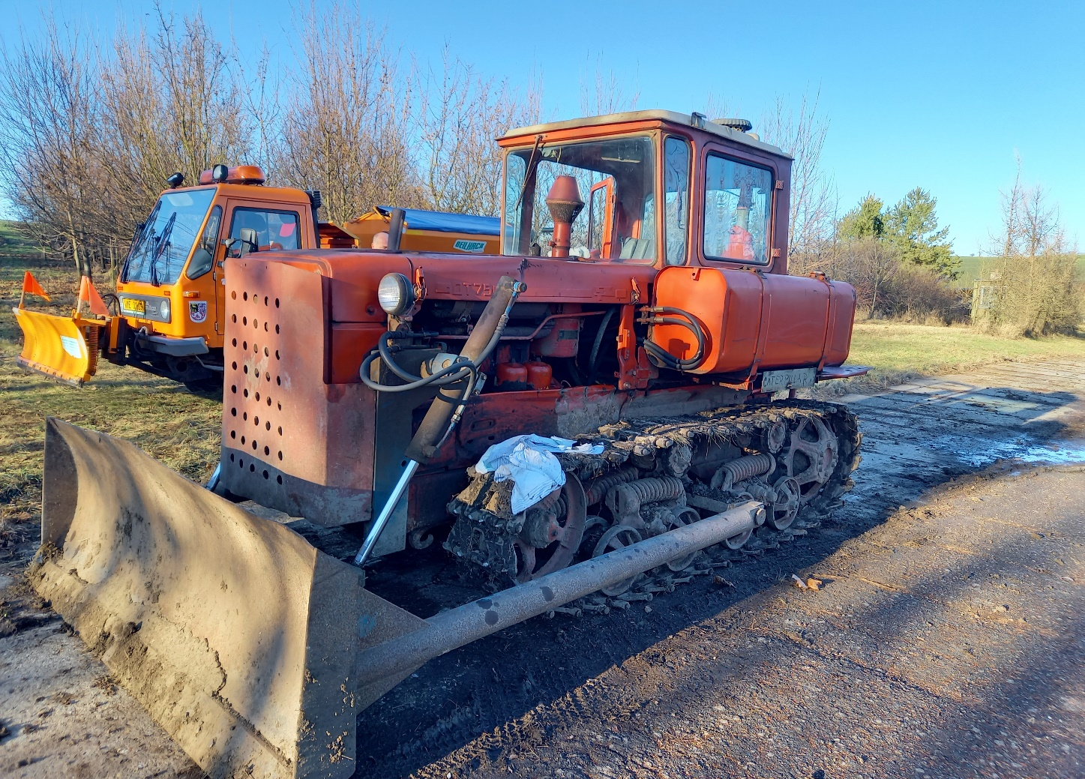

Únor 2023

Za správu TSMS podkladové materiály připravili Mgr. Miroslav Lstibůrek, Lenka Sedláčková, Jana Červinková. Vypracoval a předkládá Petr Zvonek.

Obsah
Úvod
- Plnění úkolů v oblasti hlavní činnosti organizace
  - Čistota města
  - Správa, údržba a výsadba veřejné zeleně
  - Správa, údržba a oprava VO, dopravní a světelné signalizace
  - Správa a údržba propagačního zařízení města
  - Správa a čištění uličních dešťových vpustí
  - Správa, údržba a oprava místních komunikací, chodníků a dopravního značení
  - Správa a provoz letního koupaliště
  - Správa a provoz stadionu
  - Správa a údržba dětských hřišť a sportovišť
  - Nakládání s odpady
  - Rekultivace bývalé skládky
  - Provoz systému nakládání s bioodpady
  - Správa a provoz kompostárny
  - Správa a údržba strojního vybavení systému kompostárny
  - Správa a provoz hřbitova
  - Správa a provoz veřejného WC
  - Správa a provoz městských hodin
  - Plní za město Slavkov u Brna úkoly obce při zabezpečování výkonu veřejné služby podle zákona č. 111/2006 Sb., o hmotné nouzi
  - TS správa
  - Spolupráce s městem jako zřizovatelem
  - Využití pracovních sil

- Plnění úkolů v personální oblasti

- Plnění úkolů v oblasti hospodaření
  - Výrazné odchylky ve vývoji položek nákladů a výnosů k původnímu rozpočtu
    - Přehled spotřeby el. energie, plynu a vody TSMS
    - Elektrická energie, plyn, voda v Kč dle kapitol za rok 2022
  - Přehled o tvorbě a čerpání peněžních fondů s komentářem k tabulce o pohybech na fondech
  - Přehled finančního majetku k 31. 12. 2022
  - Přehled pohledávek a závazků se zdůvodněním případného neuhrazení závazků či pohledávek, s uvedením způsobu a stavu případného vymáhání
  - Přehled o dotacích ze státního rozpočtu, státních fondů a ze zahraničí
- Informace o probíhajících nebo v daném roce uskutečnění investičních akcí a stavebních úpravách, které nebyly investicí
  - Investiční akce
  - Neinvestiční opravy
  - Plán investičních záměrů
- Autopark
- Nakládání s majetkem (podrobný rozpis pořízeného dlouhodobého hmotného i nehmotného majetku)
- Hodnocení kontrolní činnosti dle stanoveného plánu
- Návrh na přidělení finančních prostředků z HV
- Informace o výsledku inventarizace
- Závěr

Úvod
Předkládám tímto Zprávu o činnosti TSMS v roce 2022. Následující kapitoly jsou zpracovány dle aktualizované směrnice č.3/2021 a dále na základě zřizovací listiny a předmětu jednotlivých činností, které naše organizace zabezpečuje za účelem provádění veřejně prospěšných služeb a spolupůsobení při správě majetku města. Zde bych chtěl podotknout, že v aktualizované podobě zřizovací listiny pod jejím bodem III. „Hlavní účel, předmět činnosti “ došlo od roku 2009 k určitým změnám a navrhuji aktualizaci znění.
Rok 2022 byl ve střední Evropě značně ovlivněn začátkem války na Ukrajině, čímž byly celoročně poznamenány i činnosti spadající pod správu TS. Dopad všech sankcí se projevil především skokovým zvýšením cen energií a pohonných hmot. Probíhalo celoplošné zdražování, které přispělo k značnému nárůstu inflace.

- Plnění úkolů v oblasti hlavní činnosti organizace
Na základě předloženého plánu akcí a připravenosti TSMS pro rok 2022 předkládám tímto RM soupis plnění úkolů v oblasti hlavní činnosti organizace, které v rámci finančních možností rozpočtu a účelových příspěvků byly uskutečněny v uplynulém roce. Uvedené body jsou dle seznamu zřizovací listiny a předmětu jednotlivých činností.

1.1. Čistota města
Zimní údržbu jsme zajistili dle předloženého a RM schváleného plánu údržby místních komunikací. Pro zimní pohotovostní službu máme v rámci strojového parku k dispozici dvě rozmetadla na malotraktoru Goldoni a dalším je osazen horský traktor AEBI. Vozidlo Multicar je vybaveno rozmetací nástavbou posypového materiálu a přední sněhovou radlicí. Do autoparku přibyl nový vůz REFORM Bokimobil s variabilním sypačem, čelní radlicí a vyměnitelným sněhovým odmetacím kartáčem. Stejné osazení má i univerzální nosič nářadí Belos Trans Pro. K radličnímu plužení využíváme dva traktory Zetor 7211. Zimní sněhové srážky nebyly zvlášť extrémní. Na posyp bylo spotřebováno cca 30 tun inertního materiálu.
Jarní úklid města po zimním období jsme zahájili koncem března. V rámci strojové techniky využíváme primárně zametací stroj HAKO Cyti Master 2000 a univerzální nosič nářadí BELOS s agresivním lanovým kartáčem na očistu krajnice komunikací. V průběhu roku byl zametacím strojem prováděn průběžný úklid komunikací zaměřený na sezónní úklid veškerého biologického spadu ze stromů - květů, listí, šišek a jehličí.

1.2. Správa, údržba a výsadba veřejné zeleně
Ošetřování stromů probíhá podle navržených doporučení v rámci pasportizace zeleně. V zámeckém parku a v centru města jsme tento posudek nechali aktualizovat. Většina odborných prací je svěřena kvalifikovaným arboristům. TS v rámci svých možností provádí ořez větví kolem VO, úpravu pojezdové výšky, vybrané kácení menších porostů a úklid dřevní hmoty. U nově vysázených stromů provádíme kontroly úvazků a kotvení, zálivku, řez a dosadby.
Všechny nařízené náhradní výsadby byly v tomto roce provedeny našimi zaměstnanci.

Přehled činností | Počet stromů | Částka
Aktualizace pasportu stromů v zámeckém parku a v centru města – ul. Malinovského, kolem kostela, Tyršova | 511 | 80 000,-
Pokácení suchých a zavěšených stromů ve Vinohradech na  p.č. 3291, redukce lípy na ZH | 9 | 29 000,-
Ořezání suchých větví - javor (78) - v parku, 2x lípa - Tyršova (134 a 18) | 3 | 8 000,-
Výměny a instalace nových vazeb  Tyršova 29, park 806, 834, 1016, Polní 22, 32, 38, 74, 251, Čelakovského 40, Jiráskova 49, u kostela 35, hřbitov 15 | 13 | 48 400,-
Řez bezpečnostní a redukce  park 115, 70, 250, 253, 252, 55, 89, Zámecká alej 187, Holubická alej 6, Polní 243, Vinohrady vrby | 11 | 78 650,-
Zavěšená větev ZH | 1 | 3 500,-
Plošina 25 m redukce lípy v parku a buk suché větve | 2 | 5 547,-
Plošina 16 m - leden, únor, březen a srpen, ořezy větví kolem chodníků, cest a světel, úprava podjezdové výšky |  | 28 520,-
Povolené žádosti na kácení  Paulownia - MŠ, borovice 3 – Krátká, torzo jasan – u kruhového objezdu, 2x akát – Nádražní (novostavba), lípa 139 a jilm 59 – Holubická alej, bříza 2 – Kollárova (stavba), 19 ks dřevin – škvárové hřiště (město), suchá lípa 25 – ZH, hlošina 122 – ZH, 2x topol – autobusové nádraží, smrk 227 – Nádražní | Pokáceno 7  zbývá 25 | TS  nebo  stavba
Nepovolené žádosti na kácení  Smrk 49 – Jiráskova, 2x Smrk – U mlýna,  smrk 15 – Čelakovského, Borovice 1 – Polní | 5
Nákup stromů pro nařízené náhradní výsadby  7x Sorbus, 4x Salix, 5x Pyrus, 2x Populus, 2x Corylus,  1x Amelanchier, 5x Aesculus, 1x Acer | 27 | 100 802,-
Výsadba Gleditsia – ulice Bučovická | 5 | Sponzor  prof. Táborský
Účelový příspěvek od města  80 000 pasportizace  200 000 ošetřování stromů  100 000 výsadby stromů |  | Celkem  382 419,-

1.3. Správa, údržba a oprava VO, dopravní a světelné signalizace
V průběhu roku zajišťovala externě pro TSMS opravy závad a poruch sítí VO společnost Elektro - Pegas, s.r.o. společně se subdodavatelem společnosti Durekele. V rámci rekonstrukce průtahu města bylo nově nainstalováno celkem 110 kusů nových LED svítidel VO s novou kabeláží. Z důvodu dalších investičních záměrů města a TSMS bylo osazeno dalších 23 objektů nových LED svítidel Na Vyhlídce, v ulicích Lesní, ČSČK, Fügnerova a Luční. Ve Slavkově u Brna je v současnosti celkem 1 220 svítících bodů.

1.4. Správa a údržba propagačního zařízení města
V tomto roce se nevyskytly a ani nebyly hlášeny žádné vážné poruchy v DIGI síti městského rozhlasu. Nicméně bude potřeba v roce následujícím začít s výměnou náhradních dílů, především napájecích záložních zdrojů a s navýšením počtu zvukových bodů v nových lokalitách města.

1.5. Správa a čištění uličních dešťových vpustí
Opakovaně jsme zajistili externě společností Masařík a syn s.r.o. další etapu čištění, monitoringu a oprav dešťových vpustí. Veškerou agendu o těchto opravách a monitoringu máme zaznamenanou včetně pasportizace v tištěné a elektronické podobě. Průběžně ji aktualizujeme a doplňujeme. V roce 2023 plánujeme pokračovat s opravami nejvíce poškozených vpustí v kritických lokalitách města, jež jsou v bezprostředním ohrožení přívalových vod.

1.6. Správa, údržba a oprava místních komunikací, chodníků a dopravního značení
V jarních měsících provedla nově oslovená společnost Fajn silnice s.r.o. lokální opravu výtluků po zimním období. Tato společnost nabízí variabilní opravy dle konkrétní situace způsobem Turbo, Silkot anebo prořez a zalití spár. V průběhu léta a zimy se objevily další výtluky, a to převážně na ulici Čelakovského a v části lokality Pod Vinohrady. Tyto komunikace, včetně ulice Polní kolem léčebny, Havlíčkova, Mánesova a další, jsou v tak zdevastovaném stavu, že zde již lokální opravy nezaručují žádný výsledný efekt a je potřeba je zaplánovat do investic města. Co se týká chodníků, v průběhu roku jsme zrealizovali pouze lokální opravy propadlých úseků podhrabaných hlodavci a vymletých kaveren u dešťových svodů, které nemají majitelé nemovitostí napojené do kanalizace. Město předalo v rámci druhé etapy rekonstrukce průtahu města TSMS do správy další obnovené nově zadlážděné chodníky a komunikace včetně vodorovného a svislého dopravního značení.

1.7. Správa a provoz letního koupaliště
V roce 2022 uplynulo již 38 let od otevření městského koupaliště ve Slavkově u Brna. S příchodem jara se bazény vypustily, vyčistily, aby mohla být započata každoroční předsezónní údržba jejich vlastních těles. Mezi prioritní práce se opět řadily opravy odpadávajících obkladů a stráveného betonového skeletu vlastního tělesa s uhnilou armaturou. V tomto roce se pokračovalo v rekonstrukci pravé strany horního okraje velkého bazénu až pod úroveň jednoho metru od přelivové hrany v délce 30 metrů. Opravy obkladů proběhly i na středním bazénku se skluzavkou a na brouzdališti pro nejmenší návštěvníky. Před zahájením letní sezóny bylo realizováno velké množství stavebních a technologických zásahů. Před sezónou byla dle vládou stanovených aktuálních hygienických a epidemiologických podmínek ověřena v rámci proticovidových opatření připravenost provozu.
Záporným faktorem je skutečnost, kdy pro tzv. přespolní návštěvníky, kteří tvoří převážnou část hostů, platí zákaz parkování v přilehlé aleji, která k tomuto účelu sloužila po celou dobu od zahájení provozu koupaliště v roce 1985 až do roku 2018. Třicet tři let fungoval způsob parkování bez problémů, které nastartovala až jistá osobní averze. Zanedlouho se zbuduje sportoviště v horním prostoru stadionu a jeho návštěvníci nebudou moci využívat možnosti stání v aleji. Potíže s parkováním se odráží na tržbách souvisejících s mobilními návštěvníky. V roce 2003 jsme statisticky vykazovali 73.000 platících hostů na koupališti a v roce 2022 to bylo pouhých 32.417, a to převážně přespolních. Příkladem může posloužit město Lednice, které ročně navštěvují stovky tisíc turistů. Tito parkují ve stromových alejích na zelených parkovacích plochách. V našem městě nejde přece jen o návštěvníky koupaliště, ale i turistický ruch spojený s kulturními a sportovními zážitky, ať už se jedná o akce pořádané v prostranství zámeckého parku, v objektu stadionu a ostatní společenské akce většího rozsahu, které jsou s městem Slavkov neodmyslitelně spjaty. Pryč je doba, kdy se pod auty objevovaly „značky“ v podobě ropných skvrn. Následky po zatížení těchto ploch je přece jen dočasnou sezónní záležitostí.

1.8. Správa a provoz stadionu
TSMS mají již pátým rokem pod správou kompletní zabezpečení údržby a provozu celého sportovního areálu městského stadionu, fotbalového hřiště a atletických sportovišť. Denní a sezónní provoz zabezpečují dva správci. Areál využívá oddíl Atletika Slavkov, SK Slavkov, speciální zvláštní škola, ISŠ a zdejší základní školy. Atletický ovál je v sezóně přístupný i široké veřejnosti. Finančně nejnáročnější je údržba travnaté fotbalové plochy. Celosezónně se praktikuje pravidelné hnojení, pískování, válení, prořezávání, vyčesávání, provzdušňování, sečení se zavlažováním a v neposlední řadě aplikace chemických látek při likvidaci nežádoucí plevele, převážně jitrocele a ostatních nežádoucích dvouděložných plevelů. V těchto činnostech jsme soběstační a nezávislí na kooperaci se společností GIA. Na proces hnojení jsme zakoupili nerezové rozmetadlo a fotbalisté pořídili ručně vedený stroj ošetřující plochy kolem obrubníků, aby hnojivo neodlétalo na atletický ovál. Na vyčesávání s prořezem používáme trávníkový stroj se sběrem, kterým současně ošetřujeme i velké plochy v zámeckém parku. Na provzdušnění, tzv. vertikutaci, jsme pořídili sadu trnů a potřebný drahý stroj si prozatím pronajímáme od společnosti PROFI GRASS Brno. Válení taktéž zvládáme vlastní technikou. Jediná činnost, při které nejsme plně soběstační, je pískování, u kterého je potřeba rovnoměrně rozvrstvit po celé hrací ploše hřiště 50 tun speciálního křemičitého sklářského písku zrnitosti a frakce SH32, jenž dovážíme prostřednictvím společnosti Pedop s.r.o. Rousínov až ze Slovenska.

1.9. Správa a údržba dětských hřišť a sportovišť
Zabezpečujeme průběžnou kontrolu a údržbu veřejných dětských hřišť a sportovišť včetně pravidelných revizí. Od města jsme převzali do správy nově zbudované hřiště v sídlišti Zlatá Hora střed. V současnosti máme v kompetenci deset venkovních hřišť a další na DDM a MŠ Zvídálek. V roce 2021 a 2022 se neprováděla kompletní výměna obsahu náplně písku v pískovištích, pouze jeho povrchové doplnění. K poškozování jednotlivých hracích prvků dochází především neuváženou manipulací a nepovoleným užíváním mládeže starší 14-ti let. Letitá únava materiálu těchto prvků společně s neúměrnou zátěží vykonají pak své od částečného poškození až k úplné devastaci.

1.10. Nakládání s odpady
Nový rok jsme jako tradičně zahájili svozem vánočních stromků a v průběhu roku jsme průběžně likvidovali nespočet založených černých skládek v celém katastru města. Dále v pravidelných intervalech provádíme úklid nepořádku v bezprostředním okolí sběrných hnízd kontejnerů s tříděným odpadem. Převážně likvidujeme odložené nepotřebné předměty (sedačky, postele, matrace, bílou techniku, televizní přijímače, starý nábytek, pneumatiky a další), jejichž odstranění neumožňuje způsob nakládky techniky svozové společnosti RESPONO, a.s. Současně čistíme bezprostřední okolí sběrných míst od větrem rozfoukaných papírových obalů a kartonáží.

1.11. Rekultivace bývalé skládky
Prioritní zásahy spočívaly v obnovování průseků travním porostem k vysázeným stromkům s jejich následnou péčí při tvarování korun, odstraňování výmladků a obnově kotvení. Naším záměrem bylo vyhlásit rekultivaci skládky v roce 2022 za ukončenou. Předpoklad se nezdařil a bude tak učiněno začátkem roku 2023 kolaudací stavebního úřadu Slavkov u Brna. Dokončená III. etapa bude mít plochu o výměře přes 0,5 ha připravenou buď k založení biokoridoru nebo variantu náhradní výsadby.

1.12. Provoz systému nakládání s bioodpady
Sezónní svoz BRO jsme v roce 2022 zahájili začátkem dubna a uzavřeli koncem listopadu. Od roku 2009 již čtrnáctým rokem zajišťujeme svoz a nakládání s biologicky rozložitelným odpadem z privátních pozemků občanů a z vlastní činnosti TSMS, včetně následného zpracování kompostováním. Od roku 2019 dle vyhlášky č.321/2014 sbírky § 2 je obec povinna vytyčit celoroční sběrná místa pro oddělené ukládání biologického odpadu rostlinného původu. V období od 1. listopadu do 31. března následujícího kalendářního roku může obec přizpůsobit nastavení četnosti svozu klimatickým podmínkám a množství produkované biologické hmoty. Povinnost zajistit místa pro oddělené skladování biologicky rozložitelného odpadu je splněna také v případě, že obec má na svém území zavedený systém komunitního kompostování, do kterého je umožněno odevzdávat veškeré rostlinné zbytky z údržby veřejné zeleně a privátních pozemků na území obce. Na konci sběrné sezóny počátkem listopadu byl ukončen svoz hnědých plastových nádob na BRO a následně byly staženy k zazimování z katastru města i maloobjemové 2,5m³ kontejnery. Pro potřeby občana jsme přes zimní období rozmístili po městě čtyři 12m³ kontejnery, do kterých se smí ukládat výhradně biologický odpad rostlinného původu, jak je uvedeno na popisu přiloženého polepu. Po vánočních svátcích jsou tyto kontejnery k dispozici občanům pro odkládání vánočních stromečků. Pro pracovní skupinu odboru životního prostředí jsem na základě požadavku a zaslaných otázek zpracoval vyjádření v tomto znění: „Hnědých plastových sběrných nádob pořízených z dotací bylo zdarma vydáno občanům v roce 2012 celkem 300 kusů a dalších 500 v roce 2018. Kolik se jich od té doby mechanicky poškodilo, anebo kolik si pořídili občané ve své vlastní finanční režii, netuším a není o tom vedena ani žádná agenda.“ Váha naplněné nádoby je kolísavá s ohledem k objemu naplněnosti, klimatickým podmínkám a druhu uložené hmoty. Listí, spad BRO, zahradní sadové a polní plodiny nebo čerstvě posečená tráva mají rozdílnou hmotnost. Sváží se od začátku dubna do konce října každý druhý týden od pondělí do středy. Dle počasí jarní svoz BRO začíná již v předjaří a končí v poslední podzimní dekádě. Svážený odpad nevážíme, protože nemáme k dispozici příslušné vážní zařízení. Velkoobjemové zelené kontejnery o obsahu 12m3 a 15m3 v počtu 6-ti kusů jsou rozmístěny na předem určených slavkovských stanovištích. Dalších 60 malých 2,5 m³ je k dispozici v dostupných městských lokalitách. Kontejnery se sváží po celé vegetační období v pracovním týdnu dle jejich naplněnosti a bez možnosti vážení. Dle individuálních registrovaných požadavků občanů k likvidaci zeleně z privátních pozemků přistavujeme malé i velké kontejnery jako zpoplatněnou službu dle aktuálního ceníku. Přes zimní období jsou po městě ze zákona rozmístěny čtyři kontejnery na BRO s jejich nepravidelným svozem dle četnosti naplnění.

1.13. Správa a provoz kompostárny
Objem BRO každým rokem na území našeho města skokově narůstá. V roce 2022 jsme celkem podrtili ke zpracování 1.024 tun biologické hmoty. Z tohoto objemu jsme z vlastní činnosti svezli a zpracovali do meziproduktu 200 tun a od občanů dalších 824 tun. Pravidelně necháváme zpracovávat monitoring vzorků v akreditované laboratoři ÚKZÚZ s kladným výsledkem využitelnosti jako kompost, který jsme v době udržitelnosti projektu vydávali k využití občanům zdarma. Od roku 2020 jsme přistoupili ke zpoplatnění těchto služeb pro fyzické i právnické osoby dle platného ceníku každoročně schváleného radou města. TSMS neprovádí kromě sečení travnatých ploch na koupališti, náměstí a fotbalovém hřišti sečení se sběrem. V těchto případech praktikujeme tzv. mulčování do terénu a tato objemově nezanedbatelná posečená hmota není zahrnuta do evidovaného objemu sběru BRO. Stejně tak i při štěpkování v terénu, kdy se nadrcená dřevní hmota nechává pod keřovými porosty, v „mísách“ kolem stromů. Při jejím dalším využití taktéž není hmotnostně vyjádřená a zahrnuta do této statistiky. Uváděné množství je dle skutečně zváženého množství z mlecího vozu SECO SAMURAI a poměrného objemu uskladněné dřevní hmoty, kterou pro nás zdarma drtí a odváží k jejímu druhotnému zpracování jiná společnost. V roce 2022 bylo takto zpracováno cca 7 kontejnerů o váze 10 tun, tedy v celkovém objemu 70 tun.

1.14. Správa a údržba strojního vybavení systému kompostárny
Průběžně zabezpečujeme opravy a servis strojového parku. Zvýšené náklady se projevují především při servisování a opravách drtícího stroje SECO SAMURAJ a traktoru JOHN DEER s celoročním využitím. Překopávací stroj a přesívací síto zatím nevykazují žádné vážné technické závady z důvodu ojedinělého využití při zpracovávání velkého objemu hmoty na polním hnojišti, kde se překop provádí nakladačem Liebherr a traktorem John Deer. Vlastní přesívácí proces pomocí velkokapacitního třídícího přešívacího stroje nám zabezpečuje externí firma SET - stavby Velešovice.

1.15. Správa a provoz hřbitova
V rámci správy a provozu hřbitova jsme v průběhu roku zajistili práce spojené s údržbou popínavé vegetace, lokální vysprávkou štěrkových cest včetně chemického ošetření nežádoucího plevele. Provedli jsme frézování pařezů již dříve pokácených stromů, a tím získali kapacitně dalších pár volných hrobových míst. Na městském hřbitově spravujeme 300 urnových schránek a 970 hrobových míst, jejichž kapacita je plně vykryta. Již třetím rokem se potýkáme s deficitním stavem hrobových míst a stejně tak i urnových hrobů. Z řad občanů evidujeme 8 zájemců o nájem hrobového místa a 9 žadatelů o pronájem kolumbária. Poptávka hrobových míst a urnových schránek vysoce převyšuje nabídku volných kapacit. V dubnu roku 2022 byla důsledkem havárie stržena nákladním návěsem část hlavní zdi, která je součástí úložiště urnových ostatků. Tato kolumbárijní stěna byla demontována a všechny dotčené urnové schránky byly předány do rukou rodinných příslušníků nebo do provozovny TSMS na dočasné uložení. Jelikož současná situace s deficitním kapacitním stavem jak kolumbárií, tak hrobových míst, je dále neudržitelná a citelně sílí poptávka ze strany veřejnosti, obrátili jsme se s výzvou na zřizovatele, aby v této záležitosti učinil konkrétní reálné kroky, které by vedly k navýšení kapacity a uspokojivému stavu. Přípravné práce v rámci demolice bloku s latrínou a skladištěm nářadí jsou zaplánované do roku 2023.

1.16. Správa a provoz veřejného WC
V rámci zřizovací listiny již několik let nemáme ve správě veřejné toalety na náměstí, které byly provozovány v prostorách budovy Kina JAS. Mimo sezónní udržování sociálního zařízení na koupališti máme ve správě po celý rok již pouze jednu mobilní toaletu na veřejném pohřebišti. Na základě podnětů občanů a požadavku města byly na hřbitově suché záchody, tzv. latríny, z důvodu neplnění požadavků hygienických norem uzavřeny. K tomuto účelu byla na místním pohřebišti pronajata WC TOI-TOI buňka, která je umístěna ve spodní části hřbitova s pravidelným úklidovým servisem včetně zabezpečení příslušných toaletních potřeb. Dosud nebyly zaznamenány dle vyjádření servisního technika žádné problémy.

1.17. Správa a provoz městských hodin
Servis městských hodin umístěných na kostelní věži chrámu Vzkříšení páně zabezpečujeme externě u hodináře pana Vladimíra Kocourka z Křenovic. V roce 2022 nebyla registrována žádná vážná závada hodinového stroje. V průběhu roku byly hodiny dvakrát seřizovány a bylo vyměněno šest trubic světelného tělesa.

1.18. TSMS plní za město Slavkov u Brna úkoly obce při zabezpečení výkonu veřejné služby podle zákona č. 111/2006 Sb., o hmotné nouzi
V tomto roce nebylo zapotřebí žádných výjimečných úkonů. Máme dostatečné zásoby písku na plnění zábranových povodňových pytlů. V případě bezodkladné potřeby budeme tyto plnit až na základě varovné výzvy. Švy pytlů včetně použitého materiálu neodolají dlouhodobě tlaku písku při letitém skladování. Z uvedeného důvodu není tedy smysluplné paletové předzásobení. O tomto stavu byla vyrozuměna paní Barbara Macháčková z krizového štábu. V létě jsme společně s OŽP a HZS JMK provedli stavění protipovodňových stěn v lokalitě ulic Slovanská, Luční a Nerudova. Při tomto cvičení byli zaškoleni k potřebným úkonům noví pracovníci TS a HZS Slavkov u Brna. Zaměstnanci TS vybrali dobrovolně finanční částku ve výši 20.000,-Kč a tato byla poukázána na účet zřízený městem na pomoc ukrajinským občanům prchajícím před válkou.

1.19. TS správa
V tomto roce jsme dostupné finanční prostředky investovali do výměny starých poškozených a částečně prohnilých velkoplošných vrat dílny a garáže v počtu dvou z celkových sedmi. Nahrazeny byly lamelovými vraty od společnosti LOMAX. Samotná správní budova a přilehlé stavby včetně prostor dvorního traktu, jež jsou budovány od počátku osmdesátých let, vykazují značné letité opotřebení a nevyhovují podmínkám současných norem a parametrů. V roce 2022 byla dokončena výměna všech světelných panelů na podniku TSMS za úsporná LED svítidla. Každým rokem vynakládáme nemalé prostředky na nejnutnější opravy. Tyto činnosti za statisíce korun ročně budou v rámci finančních možností probíhat ještě několik desetiletí.

1.20. Spolupráce s městem jako zřizovatelem
V průběhu roku jsme zajistili dle našich technických a finančních možností výpomoc městu, jeho příspěvkovým organizacím a spolkům. Jednalo se o běžné úkoly, převoz materiálu určeného k vyřazení, stěhování nebo manipulace s nábytkem apod. Vypomáhali jsme s přípravnými pracemi a následným úklidem spojenými s kulturními a společenskými akcemi - Dny Slavkova, Lampionový průvod, Tenkrát ve Slavkově a další.

1.21. Využití pracovních sil
Z úřadu práce v rámci VPP a VPS nám byly poskytnuty finanční prostředky na tři pracovní místa od začátku roku – viz tabulka níže. Všechny prostředky byly plně využity a tito pracovníci nám pomáhali především s úklidem při udržování čistoty města a péčí o zeleň. Probační služba nám v průběhu roku nabídla jednoho uchazeče o provedení výkonu náhradního trestu. Společně jsme se dohodli na podmínkách nástupu a výkonu činností. Z důvodu jeho neomluvené absence byla naše nabídka stornována.

- Plnění úkolů v personální oblasti
Stálí zaměstnanci TSMS | Počet | Období | Průměrná třída/stupeň | Poznámka
Ředitel | 1 | Celý rok | 11/11 | Smlouva na dobu neurčitou
Ekonom  Ekonom | 1 | 1-7  5-12 | 10/12  10/8 | Smlouva na dobu neurčitou
Účetní | 1 | Celý rok | 8/12 | Smlouva na dobu neurčitou
Statutární zástupce – správce stromů | 1 | Celý rok | 10/12 | Smlouva na dobu neurčitou
Kompostárna, nakládání s BRO | 4 | Celý rok | 5/12  5/12  5/12  5/12 | Smlouva na dobu neurčitou
Skládka, udržování a postupná rekultivace | 0
Čistota města a údržba veřejné zeleně | 6  1  1  1  1  1  1 | Celý rok  Celý rok  5-12  Celý rok  Celý rok  Celý rok  Celý rok | 5/12  6/12  3/12  4/7  5/9  5/10  5/8 | Smlouva na dobu neurčitou  Starobní důchod  Smlouva na dobu určitou  Smlouva na dobu určitou  Smlouva na dobu určitou  Smlouva na dobu neurčitou
Koupaliště, správce | 1  1 | Celý rok | 5/12  5/12 | Smlouva na dobu neurčitou
Stadion, správce | 1  1 | 3-11  3-11 | 2/12  2/12 | Smlouva na dobu určitou  Starobní důchod
Údržba veřejné zeleně,  nakládání s BRO – přes ÚP | 1  1  1 | 1  1-4  3-12 | 2/9  3/12  4/8 | Smlouva na dobu určitou  Smlouva na dobu určitou  Smlouva na dobu určitou
Celkem | 27

Sezónní zaměstnanci TSMS | Počet | Období | Průměrná třída/stupeň | Poznámka
Hřbitov | 1 | Celý rok | dohoda | Odemykání a zamykání vchodů
Koupaliště | 16 | 6 - 8 | 105,-Kč/hod | 4x pokladní, 3x úklid, 9x plavčík
Celkem | 17

Vlastní výkazy práce v hodinách

 | čtvrtletí  I | čtvrtletí  II | čtvrtletí  III | čtvrtletí  IV | celkem
Čistota města | 825,5 | 1047 | 804 | 1440 | 4116,5
Zeleň | 3371 | 3821 | 3419 | 3514,5 | 14125,5
Komunikace | 491 | 358,5 | 286 | 202 | 1337,5
Dešťové vpusti | 9 | 5 | 28 | 3 | 45
Hřbitov | 80 | 5 | 40 | 37 | 162
Dopravní značení | 2 | 0 | 0 | 0 | 2
Práce pro TS | 1695 | 522 | 545 | 663 | 3425
Koupaliště | 760 | 1307 | 872 | 188 | 3127
Kompostárna | 241 | 984,5 | 880 | 764 | 2869,5
Zimní údržba | 37 | 0 | 0 | 303,5 | 340,5
Zookoutek | 0 | 0 | 0 | 0 | 0
Práce pro cizí | 8 | 0 | 12 | 3 | 23
Skládka rekultiv. | 56 | 0 | 8 | 0 | 64
Zámecký park | 181 | 96 | 124 | 139 | 540
Stadion | 67 | 26 | 0 | 0 | 93

Přímé náklady
Kalkulace hodinové mzdy pracovníka ČM + VZ a kompostárny
 | rok 2018 | rok 2019 | Rok 2020 | Rok 2021 | Rok 2022
Mzd. nákl./HM  odvody SP + ZP  ostatní náklady | 4.092.743  1.389.470  129.854 | 5.031.936  1.703.413  160.424 | 6.158.106  2.048.404  227.991 | 6.363.748  2.133.991  315.408 | 6 018 779,00  2 033 128,03  128 466,00
Celkem | 5.612.067 | 6.895.773 | 8.434.501 | 8.813.147 | 8 180 373,03
Odpr. hodiny | 23.642 | 27.954 | 31.303 | 31.909 | 29 886
přímé náklady na 1 pracov./hod. | 237,37 | 246.68 | 269,44 | 276,20 | 273,72
Celk. nákl. TSMS  náklady správy TS | 21.704.730  3.224.576 | 23.343.494  3.621.605 | 24.068.083  3.504.518 | 24.771.383  3.529.934 | 25 231 490,87  3 878 156,83
správní režie v% | 14,85 % | 19,72 % | 14,56 % | 14,25 % | 15,37 %

Od 1. 9. 2022 byla nařízením vlády č. 264/2022 provedena změna platových tabulek, což vedlo k dalšímu zvýšení průměrné mzdy, a tím i k vyšším přímým nákladům na jednoho pracovníka.
Zaměstnanci jsou pravidelně proškolování v oblasti BOZP a PO. Každoročně probíhají zkoušky řidičů referentských vozidel a zkoušky řidičů s profesní způsobilostí. V pravidelných intervalech probíhá školení strojníků, práce na zvedací plošině, svářečského oprávnění, práce s řetězovými stroji a křovinořezy. Realizovalo se školení pro nakládání s přípravky pro ošetření rostlin likvidaci plevele a II. stupně, které probíhá v pětiletém a tříletém cyklu.
Účtárna absolvovala semináře: zdaňování platů a mezd, důchodové pojištění, roční zúčtování mezd. Průběžně probíhají preventivní a mimořádné lékařské prohlídky u závodního lékaře.

3. Plnění úkolů v oblasti hospodaření
3.1. Výrazné odchylky ve vývoji položek nákladů a výnosů k původnímu rozpočtu
Hospodaření TS se řídí schváleným rozpočtem RM ze dne 20. 12. 2021, usnesení 2035/134/RM/2021. Změny v rozpočtu byly prováděny v souladu se směrnicí č. 3/2021 určující vztahy a hospodaření příspěvkových organizací.
Rozpočtovými opatřeními podléhajícími schválení RM – opatřením č. 6 došlo k napojení příjmů za prodej majetku, vrácení stočného a za prodej kompostu ve výši 212 567,- Kč na rozpočet k pokrytí zvýšených nákladů na účtech 501 a 518. Opatřením č. 8 byly napojeny na rozpočet vyšší tržby na koupališti ve výši 450 000,- na pokrytí nákladu na nákup nových vrat 329 000,- Kč a terénní úpravy skládky 121 000,- Kč. Opatřením č. 9 napojení vyšších tržeb na koupališti ve výší 70 000,- Kč na rozpočet k úhradě nákladů spojených s fakturací za zpracování žádosti o dotaci. Opatřením č. 10 napojení vyšších tržeb na koupališti ve výši 450 000,- na rozpočet k úhradě nákladů na rekonstrukci střechy GRILBARU na koupališti 254 000,- Kč a na výměnu stropních svítidel v budově TS 196 000,- Kč. Opatřením č. 14 napojení tržeb z prodeje kompostu ve výši 95 000,- Kč a napojení vyšších tržeb z koupaliště ve výši 114 000,- Kč na rozpočet k pokrytí nákladů PHM 109 000,- Kč, servis strojů a zařízení 50 000,- a provozní služby 50 000,- Kč.
V listopadu bylo schváleno navýšení příspěvku na provoz – PHM 190 000,- Kč, servis strojů a zařízení 170 000,- Kč, provozní služby 25 000,- Kč, voda koupaliště 75 000,- Kč, voda stadion 40 000,- Kč – celkem 500 000,- Kč.
Dále během celého roku řada vlastních rozpočtových opatření s přesuny na většině nákladových účtu – z důvodu růstu cen u materiálů, čistících a hygienických prostředků, postřiků a hnojiv, spotřeba energií, PHM, opravy, likvidace odpadu, provozní služby, náhrady za DNP (vyšší nemocnost zaměstnanců).
Výnosy z vlastní činnosti jsou v kapitole hřbitov plněny na 112,05 %. V kapitole koupaliště splněny na 199,45 %. Sezona letního koupaliště byla zahájena 1.6.2022 a ukončena 31.8.2022, během celého období bylo teplé počasí, které přálo návštěvnosti. Tržby za sezonu 2022 dosáhly výše 2 193 982,70 Kč. Z prodeje kompostu dosaženo 245 280,- Kč.
Nákladové položky byly čerpány dle schváleného rozpočtu na 109,64 %, dle upraveného rozpočtu na 98,71 %. K výraznému čerpání došlo u řady položek účtu 501 – např. čistící, úklidové a hygienické pomůcky, materiál na opravu a údržbu, postřiky, PHM , kancel. potřeby a propagační materiál – především z důvodu výrazného růstu cen. U materiálů na opravu a údržbu z důvodu většího množství oprav prováděných vlastními silami. U kancelářských potřeb a propagační materiálu z důvodu většího množství inzerce. U postřiku středisko stadion nárůst z důvodu vysokého množství nákupu hnojiv na fotbalové hřiště. Větší čerpání také u spotřeby plynu a vody – růst cen. Výrazné čerpání u položky opravy nemovitého majetku středisko TS – opravy a výměna dveří na budově TS. Položka servis strojů a zařízení středisko ČM – nákladnější opravy řady strojů a zařízení. U položek účtu 518 došlo k výraznému čerpání především u položek likvidace odpadu – z důvodu likvidace uličních smetků a na středisku koupaliště asfaltových směsí z důvodu rekonstrukce střechy Grilbaru. U mzdových nákladu jsou to především náklady na čerpání náhrad DNP – zvýšená nemocnost zaměstnanců na většině středisek.

3.1.1. Přehled spotřeby el. energie, plynu a vody v TSMS

Rok 2022 | El.energie  v Kč | Plyn  v Kč | Voda  v Kč | Celkem
Předpoklad | 2 168 000,00 + ÚNP 200 000 | 110 000,00 | 735 000,00 | 3 013 000,00  3 213 000,00
Skutečnost | 2 156 587,78 | 138 081,72 | 879 745,08 | 3 174 414,58

3.1.2. Elektrická energie, plyn, voda v Kč dle kapitol za rok 2022

Kapitola | el. energie | Plyn | Voda | Celkem Kč | % z celku
Kompostárna | - | - | - | - | -
TS | 54 072,02 | 138 071,72 | 108 124,67 | 300 278,41 | 9,46
Koupaliště | 555 683,55 | - | 465 260,02 | 1 020 943,57 | 32,16
VO | 1 381 701,20 | - | - | 1 381 701,20 | 43,53
Hřbitov | - | - | 3 141,00 | 3 141,00 | 0,10
Čistota města | 6 272,57 | - | 89 972,39 | 96 244,96 | 3,03
Stadion | 142 168,44 | - | 213 247,00 | 355 415,44 | 11,19
ÚNP | 16 690,00 | - | - | 16 690,00 | 0,53
Celkem | 2 139 915,00 | 138 071,72 | 879 745,08 | 3 174 414,6 | 100,00

3.2. Přehled o tvorbě a čerpání peněžních fondů s komentářem k tabulce o pohybech na fondech

 | Čerpání fondů k 31. 12. 2022
Fond odměn | 411 | 411-0300 | stav fondu k 1.1.2022 | 200 500,00
 | 411 | 411-0200 | čerpání 2022 | 0.00
Zůstatek k 31.12.2022 |  |  |  | 200 500,00
FKSP | 412 | 412-0100 | stav fondu k 1.1.2022 | 214 612,41
 | 412 | 412-0110 | základní příděl | 174 632,44
 | 412 | 412-0220 | čerpání - stravování | 61740,00
 | 412 | 412-0240 | čerpání - kultura, sport | 52 946,38
 | 412 | 412-0260 | čerpání - peněžní dary | 4 000,00
 | 412 | 412-0290 | čerpání - ostatní | 14 640,00
Zůstatek k 31.12.2022 |  |  |  | 255 918,47
Rezervní fond | 413 | 413-0500 | stav fondu k 1.1.2022 | 323 547,05
 | 413 | 413-0510 | tvorba z HV 2021 | 807 657,54
 | 413 | 413-0680 | napojení fondu na rozpočet | 0,00
 | 413 | 413-0650 | posílení fondu investic | 800 000,00
Zůstatek k 31.12.2022 |  | 331 204,59
Fond investic | 416 | 416-0300 | stav fondu k 1.1.2022 | 629 008,91
 | 416 | 416-0310 | tvorba z odpisů | 942 953,96
 | 416 | 416-0325 | investiční dotace od zřizovatele | 0,00
 | 416 | 416-0370 | převod z rezervního fondu | 800 000,00
*1 | 416 | 416-0410 | financování invest. majetku | 798 201,00
 | 416 | 416-0490 | odvod do rozpočtu zřizovatele | 0,00
 | 416 | 416-0470 | navýšení prostředků na opravy | 0,00
Zůstatek k 31.12.2022 |  | 1 573 761,87
Čerpání fondu investic:
*1 investiční majetek: |  |  |  | 798 201,00
Dvoumístná dodávka se sklopným valníkem PIAGGIO NP6 |  |  |  | 798 201,00

3.3. Přehled finančního majetku k 31. 12. 2022
Bankovní účty
Běžný účet č.ú. 3129731/0100
Běžný účet k fondu odměn |  |  |  |  | 200 500,00
Běžný účet k rezervnímu fondu |  |  |  |  | 331 204,59
Běžný účet k investičnímu fondu |  |  |  |  | 1 573 761,87
Běžný účet k hlavní činnosti |  |  |  |  | 2 251 606,81
Celkem |  |  |  |  | 4 357 073,27
Běžný účet č.ú. 9013840237/0100
Běžný účet k doplň. činnosti |  |  |  |  | 124 813,90
Běžný účet 9015810277/0100
Běžný účet FKSP |  |  |  |  | 255 480,47
Pokladna
Pokladna, hlavní činnost |  |  |  |  | 218,00
Pokladna, FKSP |  |  |  |  | 360,00
Pokladna, hospodářská |  |  |  |  | 26 900,00
Ceniny
Stravenky v celkové hodnotě |  |  |  |  | 9 600,00

3.4. Přehled pohledávek a závazků se zdůvodněním případného neuhrazení závazků či pohledávek, s uvedením způsobu a stavu případného vymáhání

Název do lhůty po lhůtě celkem Kč
splatnosti splatnosti

Pohledávky 39 000,00 3 000,00 42 000,00
Závazky 280 404,88 280 404,88

Jedna z pohledávek ve výši 3 000,00 Kč byla uhrazena po lhůtě splatnosti. Ostatní pohledávky a závazky uhrazeny do lhůty splatnosti.

3.5. Přehled o dotacích ze státního rozpočtu, státních fondů a ze zahraničí

Účel příspěvku | Částka příspěvku | Celková cena | nevyčerpáno
Dešťové vpusti | 600 000,00 | 600 000,00 | 0
Stromy pod kontrolou – ošetření stromů | 200 000,00 | 200 000,00 | 0
Pasportizace stromů | 80 000,00 | 80 000,00 | 0
Náhradní výsadba stromů | 100 000,00 | 100 000,00 | 0
Pronájem mobilního WC - hřbitov | 50 000,00 | 44 044,00 | 5 956,00
Energie | 200 000,00 | 16 690,00 | 183 310,00
Oprava a výměna kabelu VO u Jízdárny | 183 400,00 | 183 400,00 | 0
Oprava a výměna kabelu VO Špitálská | 250 200,00 | 250 195,00 | 5,00
Celkem | 1 663 600,00 | 1 474 329,00 | 189 271,00

ÚIP – Pořízení dvoumístné dodávky se sklopným valníkem PIAGGIO NP6 ve výší 1 000 000,00 vráceno v plné výši v prosinci 2022.
Úřad práce ČR, kontaktní pracoviště Vyškov

Příspěvek na vytvoření pracovních příležitostí | 227 094,00

4. Informace o probíhajících nebo v daném roce uskutečněných investičních akcích a stavebních úpravách, které nebyly investicí

4.1. Investiční akce
V roce 2022 jsme v rámci soutěže pořídili komunální vozidlo - dvoumístný sklopný valník PIAGGIO NP6, který byl dodán ve třetím čtvrtletí roku 2022. Toto vozidlo převážně sváží obsah s komunálním odpadem z odpadkových košů a slouží i pro údržbu zeleně a celkovou očistu města.

4.2. Neinvestiční opravy
Do těchto zakázek patří na základě RM schválené žádosti:
- Náklady na pokrytí opravy poškozeného napájecího kabelu VO pod komunikací silnice Křenovické od Jízdárny k přechodu přes ulici ČSČK v částce 183.316,-Kč.
- Výměna poškozeného napájecího kabelu VO na konci ulice Špitálská v délce 185 metrů v částce 250.200,-Kč.
Celková částka uvedených oprav činily 433.516,-Kč.

Na základě RM schváleného rozpočtového opatření č. 7,8,9/2022, v nichž jsme požadovali napojení vyšších příjmů z tržeb na koupališti na pokrytí nákladů, jsme uskutečnili plánované zakázky:
- Spojené náklady na přípravné práce a pořízení dvou nových lamelových vrat do velké garáže za částku 329.000,-Kč.
- Terénní úpravy při odtěžování a převážení půdních hmot s rovnáním do terénu bývalé skládky v rámci konečné rekultivace před kolaudací ve výši 121.000,-Kč.
- Objednání zpracování kompletní agendy o dotaci v Operačním programu Životního prostředí na nákup sběrných nádob a kontejnerů v hodnotě 70.000,-Kč.
- Rekonstrukce střechy městské budovy GRILBARU v areálu koupaliště, kde z důvodu dlouhodobého zatékání došlo k prohnití dřevěné konstrukce a záklopu včetně střešní krytiny za částku 254.000,-Kč.
- Výměna stávajících svítidel za LED svítidla v administrativní budově, skladech a garážích na TS ve výši 196.000,-Kč.
- Výměna poškozených a stářím zkorodovaných vrat za nová, sekční lamelová v ceně 210.000,-Kč.
Celková výše uvedených zakázek činila 970.000,-Kč.

4.3. Plán investičních záměrů
Předkládám tímto plán investičních záměrů, které nemohou být hrazeny z běžného rozpočtu TSMS. Možná se některé tyto návrhy částečně ztotožňují s výše předloženou zprávou, jde ale především o stanovení priorit a zaplánování těchto uváděných investičních záměrů do výhledu finančních možností města.

Personální oblast
Z důvodu dlouhodobě požadovaného obsazení pracovní pozice zástupce ředitele byl na tento post od začátku roku 2021 jmenován Mgr. Miroslav Lstibůrek, který převzal s pověřením starosty města spoustu úkolů a povinností pro zabezpečení řádného chodu TS. Tím nám vznikl deficit terénních pracovníků. Vzhledem k neustále se navyšujícímu rozvoji a expanzi města, kdy každým rokem přibývají nově obydlené lokality a městské plochy pro pravidelnou údržbu, vyvstává potřeba navýšení počtu zaměstnanců naší organizace. V současné době neplníme včas veškeré povinnosti v rámci zřizovací listiny a případné požadavky ze strany samotného zřizovatele a požadavků občanů z důvodu nedostatečné personální kapacity. V roce 2022 ukončili pracovní poměr odchodem do důchodu tři zaměstnanci a jeden je již rok v dlouhodobé pracovní neschopnosti. Ikdyž se snažíme nahrazovat odcházející pracovníky do starobního důchodu mladší generací, přesto současný věkový průměr dosahuje 55 let. K tomu jsme vděčni za přidělené pracovníky v rámci VPP z PÚ a OBP z probační služby. S těmito silami nemůžeme trvale počítat, jsou pouze dočasnou výpomocí. I přesto však na tyto vynakládáme nemalé finanční mzdové a další sociální povinné výdaje v průměrné částce cca 80 tisíc na jednoho pracovníka po dobu uzavřené smlouvy v délce trvání 12-ti měsíců. Pro rok 2023 a nejbližší následující léta potřebujeme navýšit počet zaměstnanců o dva. Výše nákladů na jednoho z nich dosahuje v současné době cca 650.000,- Kč.

Správa
Budova TSMS s přilehlou dílnou, garážemi, sklady, kotelnou a prostorem celého nádvoří potřebuje z nemalé části taktéž investiční opravy. Nosná konstrukce je z roku 1974 a padesát let existence se podepsalo na jejím stávajícím stavu. V současné době nás trápí velmi špatný stav velkoplošných vrat od skladů v počtu tří kusů. Náklady na jedny nová lamelová vrata činí až 200.000,-Kč. V rámci úspory energií by bylo vhodné zateplit strop a obvodový plášť správní budovy. Dle zpracovaného energetického průkazu z roku 1997 byly předpokládané náklady vyčísleny v částce do 1.300.000,-Kč. Pro bezpečnost celého objektu je nutné navrhnout statické zabezpečení nosníků celé nosné konstrukce a v neposlední řadě zrenovovat povrchy celé nádvorní plochy, včetně vyspádovaného odvodnění do záchytné jímky s následným využitím veškerých srážkových vod, nejen střešních, pod záštitou projektu DEŠŤOVKA. TS ročně hradí společnosti VaK Vyškov a.s. částku v objemu přes 80.000,-Kč za srážkovné.
V havarijním stavu je netěsnící střecha velkoplošné části otevřeného skladu areálu kotelny v sídlišti Zlatá Hora, který využíváme k uskladnění posypového materiálu a přes zimu k uložení maloobjemových kontejnerů. Vzhledem k netěsnostem ve střešní konstrukci dešťová voda stéká po vnitřní stěně objektu přes elektroinstalaci zásuvek, což je proti bezpečnostním předpisům.
Tento úložný prostor slouží i jako dočasné útočiště opuštěných nalezených zvířat, převážně psů, pod správou MP. Tento objekt je ve vlastnictví HZS JMK a pod nájemní smlouvou jej využívají TS. Dle dostupných informací by měl být směnou převeden do majetku města.
Autopark a strojová technika
Když opomenu skutečnost, že v dnešní době plně a celoročně využíváme traktory ZETOR Z 7211 z roku výroby 1986, za což sklízíme tvrdou kritiku z důvodu spalin a spotřeby, tak užitková vozidla PIAGGIO s datem pořízení 2006 už mají také své odslouženo a již není rentabilní investovat do neustálých oprav. Dosluhující Multicara je z roku 1999 a i u ní můžeme každým dnem očekávat její kolaps. Universální nosič nářadí BELOS z roku 2002 s rotací a příkopovým ramenem, denně používaný na sečení, vysávání listí a zimní údržbu při odmetání, plužení a aplikaci posypu, má již také své za sebou. Stejně podobně jako další v řadě - žací stroje Kubota z r. 2005, malotraktor MT8 z r. 1990, Goldoni z r. 2005, sekačky Johnsered z r. 2010 a Jeta z r. 1996. S těmito veterány, které nám závidí leckteré historické muzeum, musíme každým dnem plnit požadované a neodkladné úkoly. V této oblasti je nezbytně nutné obnovovat zastaralou a dosluhující techniku v předpokládaném objemu 1-2 miliony ročně nad rámec stanoveného rozpočtu.
Dalším záměrem je pořízení příkopového mulčovacího ramena s tříbodovým osazením na traktor John Deer. Zadáním poptávky na předsunuté rameno s vyložením cca 5m jsme obdrželi nabídky od pěti dodavatelů v cenových relacích od 400.000 do 670.000,-Kč. Přiklonil bych se k průměrné částce 570.000,-Kč, včetně příslušenství v celkové ceně 620.000,-Kč. S využitelností na sečení špatně přístupných svahovitých terénů - návětrná hráz kolem Prostředníčku v lokalitě Zelnic III za domy v ulici U Mokřadu, protihlukový val mezi Zelnicemi a obchvatem, stráň mezi areálem Kaunicův dvůr s ulicí Pod Oborou, v horní části ulice Jiráskova u privátního komplexu p. Majera, stráně a příkopy kolem zámecké aleje, návětrné strany hráze Litavy a mnoho dalších lokalit, kde je ruční sečení křovinořezy obtížné až úrazu nebezpečné. Se sklonem svahů si neporadí naše stávající dostupná technika. Zároveň se ale nabízí možnost pořízení dálkově řízeného stroje, sekačky se svahovou dostupností 55 stupňů za cenu přesahující jeden milion korun.

BRO, kompostárna, skládka a plochy pro výsadbu zeleně
Každoročně narůstající objem svezeného a následně zpracovávaného odpadu již nelze zpracovávat na kompostárně v Pískách, která má kapacitu pouhých 900 tun a k tomu nebezpečnou příjezdovou obslužnost. V letošním roce jsme zpracovali plně do podoby kompostu 550 tun a do meziproduktu jsme pomleli na polním hnojišti 1.100 tun tohoto materiálu. Je více než nutné začít uvažovat o zbudování nové velkokapacitní kompostárny s výhledem na expanzi rozvoje města s kapacitou 4-5 tisíc tun ročně. Pro rok 2023 by bylo potřeba vyřešit majetkové vztahy k pozemkům na polním hnojišti a investovat do jeho komplexní rekonstrukce. Mlecí vůz SEKO taktéž nebude nekonečně provozuschopný.
TS mají v obhospodařování i lesní porost v Ligarech. Tento byl z větší části po napadení kůrovcem odtěžen a na jeho místě v současné době bují náletové dřeviny s neodtěženými pařezy. Plochu o výměře cca 1ha je nutné zrekultivovat lesní pařezovou frézou v předpokládané částce cca 400.000,-Kč. Následně tuto plochu ohraničit plotem s bránou proti vniknutí zvěře k zamezení okusu porostů, oset trávou s pravidelnou údržbou. Na takto ošetřeném prostranství by vznikl ideální prostor pro náhradní výsadbu.
Hřbitov a pohřebiště
Současná kapacita hřbitova co se týče hrobových míst a kolumbárií je plně obsazená. Se vzrůstajícím počtem obyvatel nemůžeme již nyní uspokojit nové žadatele. V současné době se nabízí možnost demolice stávajících suchých záchodů a přilehlého skladu a na tomto místě zbudovat v jedné řadě nová kolumbária v počtu cca 40 urnových schránek při stávajících rozměrech s ponecháním tújí. Při zvážení likvidace těchto dřevin by se možná dalo instalovat dvojnásobné množství kolumbárií. Další alternativou je zrušení jižní části parkoviště pod hřbitovem tzv. Vaxmanu a tuto plochu taktéž využít pro zbudování kolumbárií a urnových hrobů. Nabízí se i možnost celého tohoto prostoru využít pro rozšíření městského veřejného pohřebiště. Finanční náklady nejsou známy.
Občané by přivítali také zbudování hydrantů pro možnost odběru vody ve střední a spodní části hřbitova. Přepokládané náklady na rozšíření přístupu k vodním zdrojům se pohybují do výše 200.000,-Kč.

Stadion
V areálu stadionu dochází k sesuvu severozápadního svahu, který tlačí na asfaltovou komunikaci a ohraničený oblouk tribuny. V současné době je zde propadená asfaltová komunikace a s ní ujíždějící obrubníkové ohraničení, což má za následek pokračující destrukci plotových konstrukcí, včetně vlastního oplocení areálu. Současně s tímto problémem souvisí dlouhotrvající stav, kdy se posunují betonové monolity konstrukce sedadel v hledišti pod tribunou. Na základě tohoto avizovaného momentálního stavu bude potřeba, aby majitel objednal statický posudek s následným návrhem možné nápravy. Upozorňuji na skutečnost, že tuto prioritní opravu nelze dlouhodobě odkládat.

Koupaliště
Průchodný tunel kolem západní strany plaveckého bazénu má nosnou konstrukci z velkého válcovaného I. profilu, který drží vlastní skelet monolitu a horní pochozí odpočinkovou plochu. Tento je na několika místech značně zkorodovaný. Stávající stav je vedení města nahlášen od roku 2019. Na základě totožného stanoviska by měl vlastník nemovitosti objednat statický posudek s následným návrhem možné nápravy a hledat finanční zdroje na jeho opravu.
Každoročně se na jaře před sezónou vypouští dvoutřetinový obsah bazénů včetně akumulační nádrže v celkovém objemu cca 2.700 m/3 do kanalizace, za což společnost VaK Vyškov a.s. aktuálně fakturuje TS stočné 42,38 + 10% DPH v celkové částce 126.000,-Kč. Již v minulosti jsem předkládal návrh využití této vody na jarní zálivku odpočinkových trávníků zavlažovacím systémem, který může v letní sezóně sloužit v tropických dnech pro potřebnou zálivku vodou napojenou na řád. Poptávaná cena pořízení a zbudování zmiňované technologie byla od společnosti PROFI GRAS Brno naceněna v roce 2019 na částku 300.000,-Kč. Při ročních nákladech na stočné by byla s navýšením aktuální ceny návratnost přibližně v horizontu čtyř let. Po schválení tohoto záměru by TS zajistily výběrové řízení na zhotovitele a po přidělení účelového příspěvku by zabezpečily zhotovení, jehož realizace by byla načasována na podzimní, eventuelně jarní období.

PPO a mosty přes tekoucí a stojaté vody
Tuto kapitolu bude nutné zařadit do bodů zřizovací listiny. K tomu je nutné dle zákona provádět revizi s její následnou pravidelnou aktualizací. Zveřejnili jsme zprávu o nutné investici na výměnu výdřevy mostních konstrukcí s nátěry v částce 400.000,-Kč.

VO a ( MR = VPPS )
Světelných bodů v lokalitě města každoroční expanzí nově obydlených částí narůstá. Současně se navyšuje i počet sloupů na osvětlení nově vznikajících přechodů a křižovatek. Zcela určitě se dá uspořit při zvyšujících cenách energie instalací úsporných LED žárovek. Financování jejich výměny není rozhodně zanedbatelnou částkou. Z problematických objektů VO jmenuji následovné:

- Ulice Kaunicova - volné vedení, které při větru vždy vypadne. Nové LED v zeleném pásu dle staré dokumentace, 800 tisíc bez DPH.
- ČSA před TSMS až po DPS - výměna celé ulice i s kabeláží, která je v hliníku, 600 tisíc bez DPH.
- Malčevského a Zahradní ulice - porucha kabelu, 150 tisíc bez DPH.
- Výměna svítidel bez krytu - Zahradní ulice, 200 tisíc bez DPH.
- Výměna osvětlení - ulice Jiráskova, Pod Oborou - v návaznosti na výměnu kabelů EGD.
- Výměna osvětlení - Příční ulice - včetně sloupů, 350 tisíc bez DPH.
- z důvodu prorezlých sloupů na ulicích ČSA a Luční navrhuji po odkopání trávníku preventivně odrezit a natřít gumoasfaltem, ve vytipovaných lokalitách přidat na údržbu 200 tisíc bez DPH.
- V rámci úspory energií nakoupit a vyměnit stávající výbojkové zdroje za LED, výměna na jeden sloup cca 9 800,- bez DPH, úspora 40 MW ročně.
- Výměna osvětlení náměstí s dotací, cca 3 miliony
- Práce na Pasportu Slavkov u Brna, 600 tisíc
- Opravy a další výměny - 1 milion. Řešení při výstavbě revitalizace ulice Nádražní, výměna skříně ul. Jiráskova, částečná oprava VO včetně kabeláže na ulici Slovákova. Odstranění závady na kabelu ul. Tyršova.

Stávající body městského rozhlasu, které mají zabezpečovat chod varovného protipovodňového systému, je nutno z důvodu nárustu počtu obyvatel města navýšit o další sloupy a stanice v ulicích Pod Vinohrady, Slunečná, Jiráskova, Pod Oborou, Kaunicova, Příční a Zelnice. Celkem se jedná o 27 sloupů a 72 vysílačů. Cena pořízení tohoto systému v roce 2015, kdy bylo instalováno 157 reproduktorů, byla ve výši 2.085.000,-Kč hrazena z dotačních prostředků DSO ŽLAP. Nynější odhad na pořízení se může blížit částce 1.500.000,-Kč. Na zvážení je oslovit tento Dobrovolný spolek ohledně přidělení případné dotace. Úkolem TSMS bude provést revizi stávajícího systému po 8 letech provozu a nacenit potřebné náhradní díly, převážně záložní zdroje, v předpokládané částce cca 500.000,-Kč.

5. Autopark
Technika – typ stroje | Využití pro | Poznámka
MULTICAR 4 x 4 | Zimní údržba, čistota města
RENAULT 5 TUN HÁKOVÝ NOSIČ | Svoz BRO, čistota města
HAKO ZAMETACÍ VŮZ | Čistota města
PIAGGIO KRÁTKÝ VALNÍK | Čistota města
PIAGGIO SKLOPNÝ VALNÍK | Čistota města, zimní údržba | Nový vůz
PIAGGIO HÁKOVÝ NOSIČ | Svoz BRO, čistota města
REFORM BOKI HÁKOVÝ NISIČ | Svoz BRO, čistota města
MITSUBISCHI LISOVANÍ ODPADU | Svoz BRO
TRAKTOR HORSKÝ AEBI | Údržba zeleně, zimní údržba
TRAKTOR JOHN DEER | Kompostárna, čistota města
SECO MLECÍ VŮZ BRO | Kompostárna | Je poháněn kardanem z JD
TRAKTOR ZETOR 7211 | Zimní údržba, čistota města
TRAKTOR ZETOR 7211 | Zimní údržba, čistota města
TRAKTOR ZETOR 7211 SE LŽÍCÍ | Údržba zeleně v parku
BELOS TRANS PRO | Údržba zeleně, zimní údržba
MALOTRAKTOR GOLDONI | Údržba zeleně, zimní údržba
MALOTRAKTOR MT8 | Údržba zeleně, zimní údržba
KOLOVÝ NAKLADAČ LIEBHERR 560 | Kompostárna, čistota města, zimní údržba

Mým záměrem je již delší dobu pořízení vícemístného komunálního vozidla s valníkem pro přepravu minimálně čtyř a více osob s možností využití úložného prostoru sklopné korby k převážení vyžínače, rotační sekačky, fukaru, kanystrů s PHM, ručního nářadí a jiných nezbytných doprovodných prostředků pro potřeby při údržbě čistoty města. Prioritně bude sloužit k přemístění většího množství pracovníků do vzdálenějších slavkovských lokalit. Pořízení takového stroje je již pod smlouvou uzavřenou začátkem roku 2022, ovšem s dodací lhůtou až v první polovině roku 2023. Nákup budeme financovat z vlastních zdrojů v rámci čerpání investičního fondu. Zároveň se nám podařilo z vlastních zdrojů pořídit v tomto roce nový užitkový vůz PIAGGIO s dvoumístnou kabinou a se sklopným valníkem, který slouží především ke svozu odpadků po městě. Nahradil tak vozidlo, jehož oprava z důvodu vážné technické závady, amortizace a stáří nebyla rentabilní.
V tomto roce prodělal kompletní generální opravu motoru malotraktor GOLDONI IDEA. Zároveň byly zdemontovány a obměněny zkorodované obvodové plechy u deseti maloobjemových 2,5m/3 kontejnerů na BRO.

6. Nakládání s majetkem (podrobný rozpis
pořízeného dlouhodobého hmotného i
nehmotného majetku)
Přírůstky
Komunální vozidlo dvoumístný sklopný valník PIAGGIO NP6 v částce 798.201,-Kč.
Úbytky
Vyřazeny z evidence TS a prodány na náhradní díly byly: pásový buldozér DT 060 - viz titulní strana, který v minulosti před desetiletím naposledy prováděl povrchovou úpravu bývalé skládky, PIAGGIO valník s poruchou motoru a traktorová vlečka s nefunkční točnou, kterou jsme dlouhodobě nepoužívali.

7. Hodnocení kontrolní činnosti dle stanoveného plánu

Přehled o provedených kontrolách v r. 2022
1. Název kontroly: Záznam z monitorovací návštěvy v době udržitelnosti projektu „Sběr bioodpadů Slavkov“
Datum kontroly: 19. 4. 2022
Název kontrolního orgánu: Ministerstvo životního prostředí, SFŽP, Klára Malíková, UPM OOH
Předmět kontroly: Monitorovací návštěva v době udržitelnosti projektu
Kontrolované období: 15. 1. 2018 – 19. 4. 2022
Závěr: nebyly zjištěny žádné nedostatky, provoz předmětu kontroly probíhá v souladu s RoPD

2. Název kontroly: Kontrola BOZP
Datum kontroly: 18. 8. 2022 a 26. 8. 2022
Název kontrolního orgánu: Oblastní inspektorát práce pro Jihomoravský a Zlínský kraj, Mgr. Martina Kocmanová – vedoucí kontrolní skupiny
Předmět kontroly: Dodržování povinností vymezených v ustanovení § 3 odst. 1 zákona č. 251/2005 Sb., o inspekci práce, ve znění pozdějších předpisů, se zaměřením zejména na dodržování povinností vyplývajících z právních předpisů k zajištění bezpečností práce a dodržování povinností vyplývajících z právních předpisů k zajištění bezpečností provozu technických zařízení se zvýšenou mírou ohrožení života a zdraví a právních předpisů o bezpečnosti provozu vyhrazených technických zařízení
Kontrolované období: -
Závěr: během kontroly zjištěny drobné nedostatky, které byly ihned odstraněny

3. Název kontroly: Veřejnosprávní kontrola Datum kontroly: 5. 12. 2022 Předmět kontroly: veřejnosprávní kontrola vybraných měsíců roku 2022 Název kontrolního orgánu: Ing. Zdeňka Cahlíková Kontrolované období: leden, červen, září 2022 Závěr: nápravná opatření nebyla uložena, nebyly zjištěny systémové nedostatky, nebylo zjištěno nedodržení legislativních předpisů

4. Název kontroly: Kontrola plateb pojistného na veřejné zdravotní pojištění a dodržování ostatních povinností plátce pojistného Datum kontroly: 6. 12. 2022
Název kontrolního orgánu: Všeobecná zdravotní pojišťovna ČR, Veronika Beránková
Předmět kontroly: Platby pojistného na veřejné zdravotní pojištění a dodržování ostatních povinností plátce pojistného
Kontrolované období: 08/2018 – 10/2022
Závěr: nebyly zjištěny žádné nedostatky

8. Návrh na přidělení finančních prostředků z HV

1. Z hlavní činnosti ve výši 375 703,17 Kč
2. Z hospodářské činnosti ve výši 192 748,00 Kč
-------------------
Celkem: 568 451,17 Kč

Navrhujeme převod hospodářského výsledku r. 2022
- v částce 568 451,17 Kč do rezervního fondu TSMS

9. Informace o výsledku inventarizace
Inventarizace byla provedena na základě příkazu ředitele č. 6/2022 k inventarizaci majetku a závazků pro rok 2022 vydaného dne 5. 12. 2022 a na základě harmonogramu inventarizace vydaného dne 5. 12. 2022.
Rozsah inventarizovaného majetku a závazků - uvedeny jednotlivé účty
018, 021, 022, 028, 031, 042, 112
241, 243, 261, 263
311, 314, 321, 331, 333, 335, 336, 337, 342, 348, 349, 377, 378, 389
401, 403, 411, 412, 413, 416, 451
Umístění inventarizovaného majetku a závazků:
Slavkov u Brna, Československé armády 1676
Kaunicova – koupaliště,
Zlatá Hora – kotelna
zámecký park, kompostárna
Kaunicova - stadion

Inventarizace byla provedena s největší pečlivostí a svědomitostí. Svěřený majetek a závazky jsou uvedeny v dílčích inventarizačních zápisech, jeho ocenění bylo zkontrolováno a odpovídá zásadám stanoveným v zákoně o účetnictví. Iventarizační rozdíly nebyly zjištěny.

Závěr
Cílem a smyslem Výroční zprávy je zpracovat analýzu, přehled a bilanci činností TSMS. Záměrně jsou faktická čísla řazena podle kapitol, kopírujících a doplňujících ekonomické rozbory, které jsou přílohou Výroční zprávy. Na ekonomické rozbory navazuje i položkový rozpočet. Výroční zpráva na druhé straně nedokáže objektivně posoudit a vyhodnotit náročnost a rozdílný průběh sezonních aktivit TSMS. Na celoroční trend práce má vliv především charakter počasí, a to zejména v období zimní pohotovosti. Údržba zeleně je ovlivněna jak proměnlivostí různorodé vegetace, tak i odolností a jejím stářím. Z objektivních důvodů tedy nelze adekvátně srovnávat meziročně náročnost a objem sezónních činností.
Z mé strany doufám a nadále věřím v dobrou komunikaci a spolupráci s vedením města a jeho jednotlivými odbory, příspěvkovými organizacemi a neziskovými spolky. Dovoluji si konstatovat, že technické služby v rámci svých možností a schopností zvládly všechny stanovené úkoly roku 2022. Věřím, že stávající zčásti omlazený kolektiv je nadějí a dobrou vizitkou naší organizace a garancí při zvládnutí všech běžných a mimořádných činností a vytyčených pracovních závazků pro rok 2023.

Fotodokumentace
Přiložená fotodokumentace jen z nepatrné části zachycuje veškeré činnosti a problematiku, se kterou se denně potýkáme.

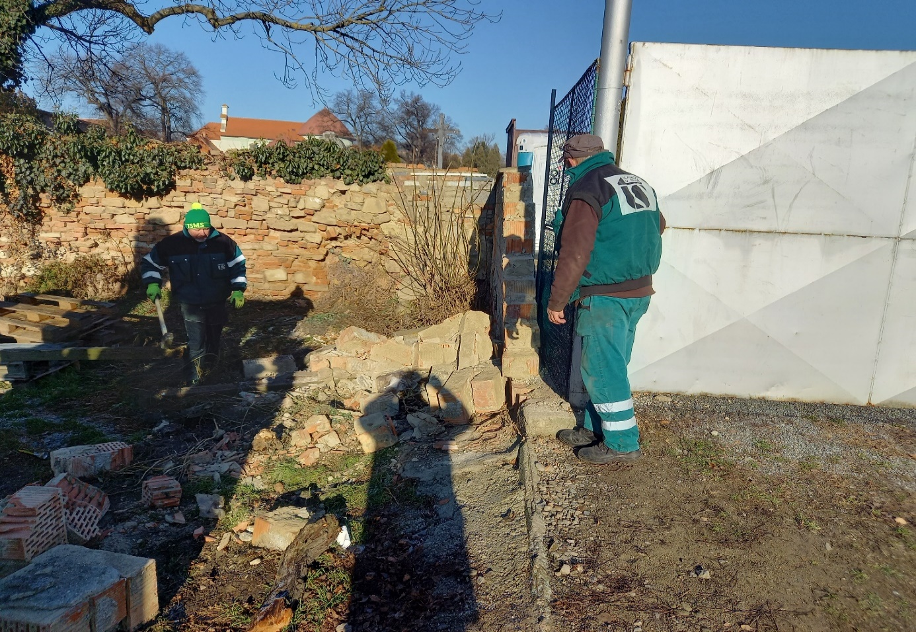
Bourání obvodové zdi ve spodní části hřbitova v havarijním stavu.
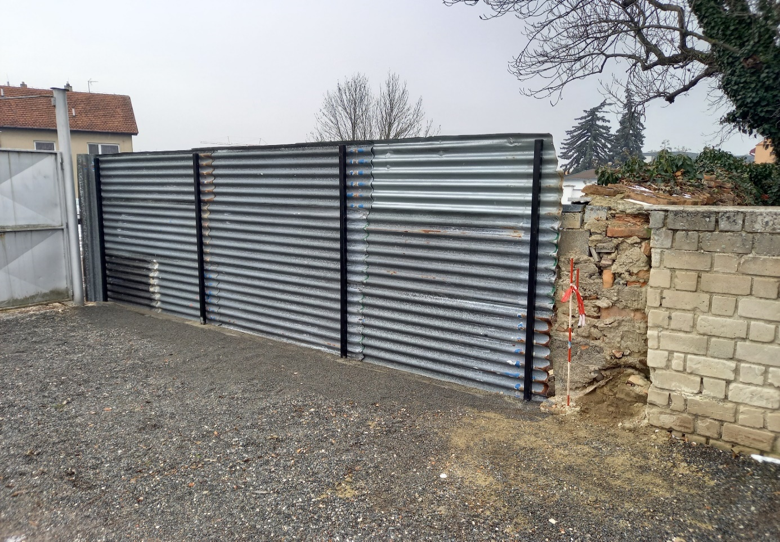
Výstavba nové, provizorní, dočasné, zahrazovací plechové stěny ve spodní části hřbitova.
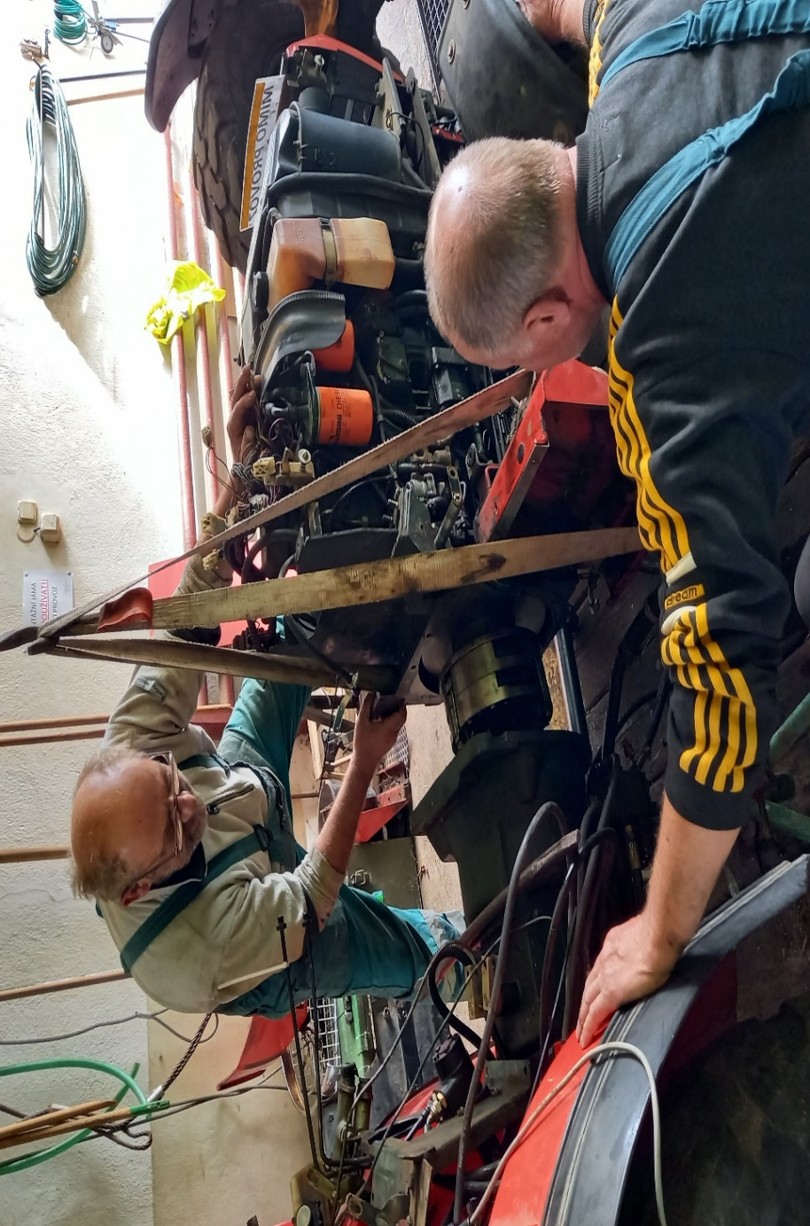
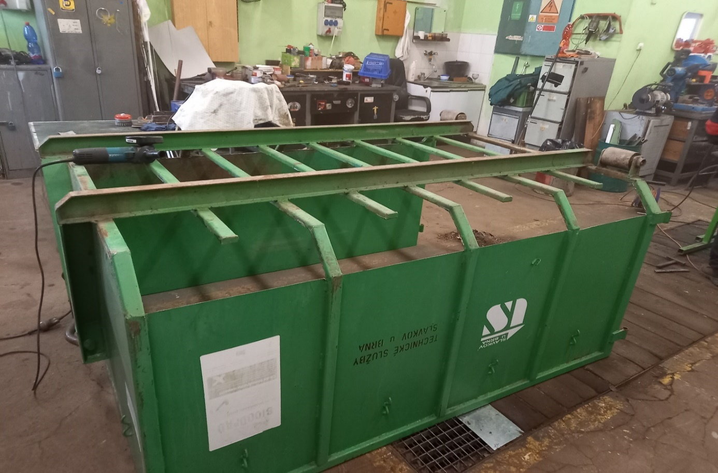
Opravy maloobjemových kontejnerů na BRO v počtu 10 kusů
Půlení a oprava motoru na malotraktoru GOLDONI IDEAL 40
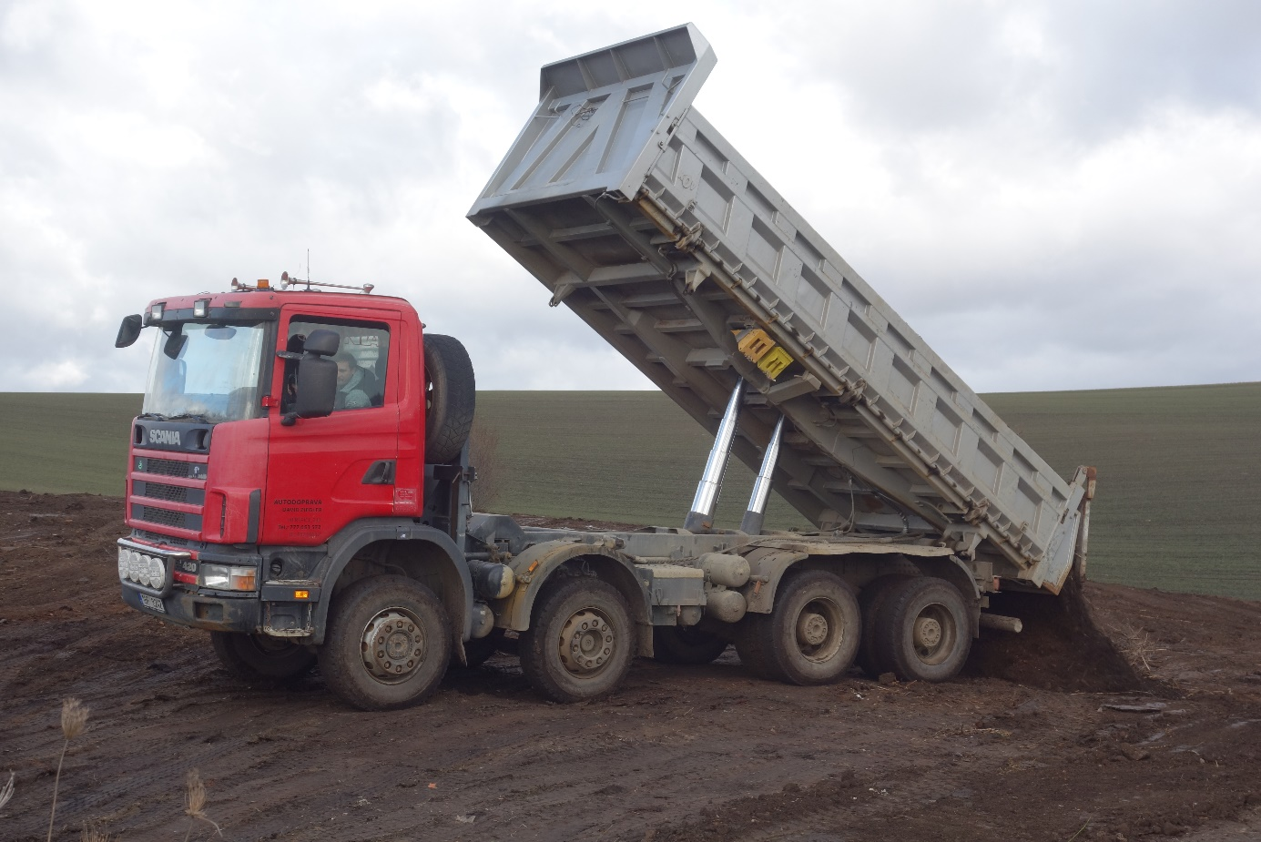Převážení hlíny na bývalé skládce za účelem dokončení rekultivace
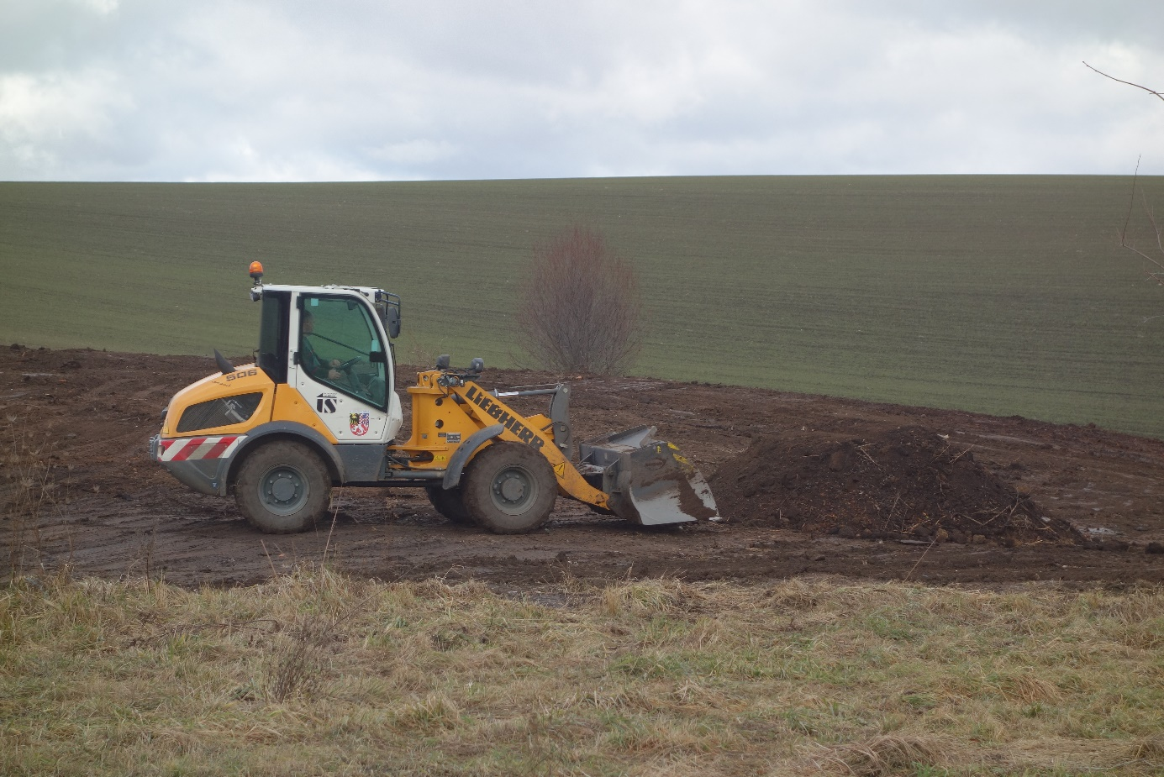
Rovnání závěrečné III. etapy povrchu bývalé skládky před závěrečnou kolaudací
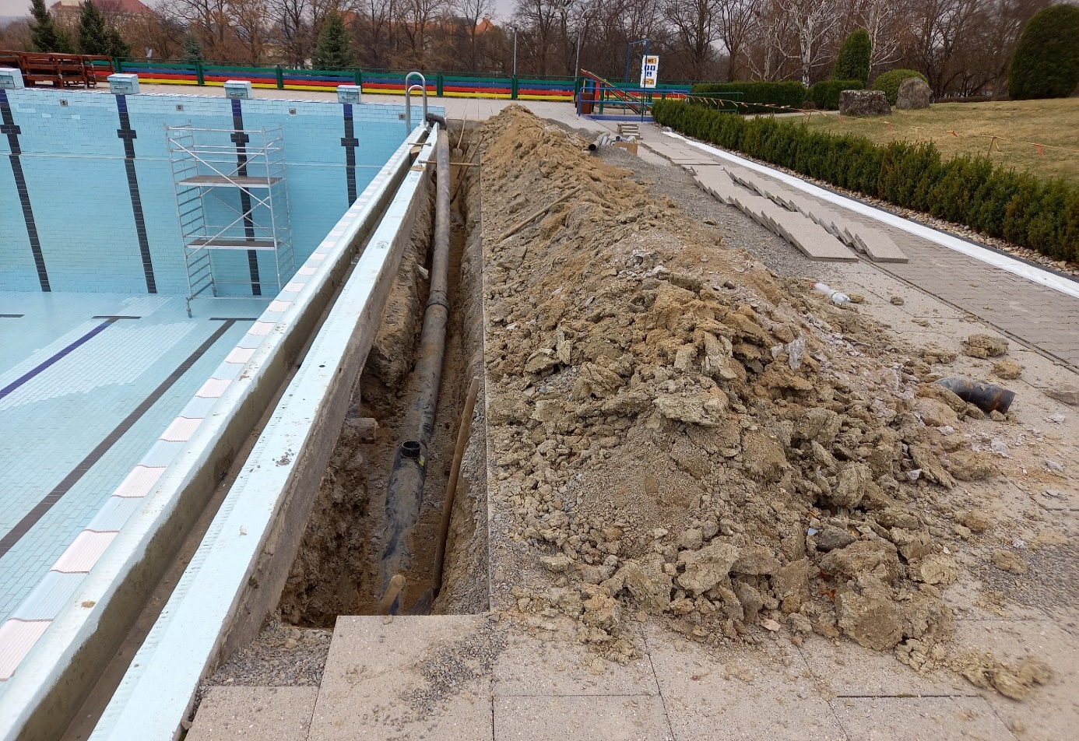Výměna přepadového potrubí velkého bazénu na západní straně v pochůzné ploše
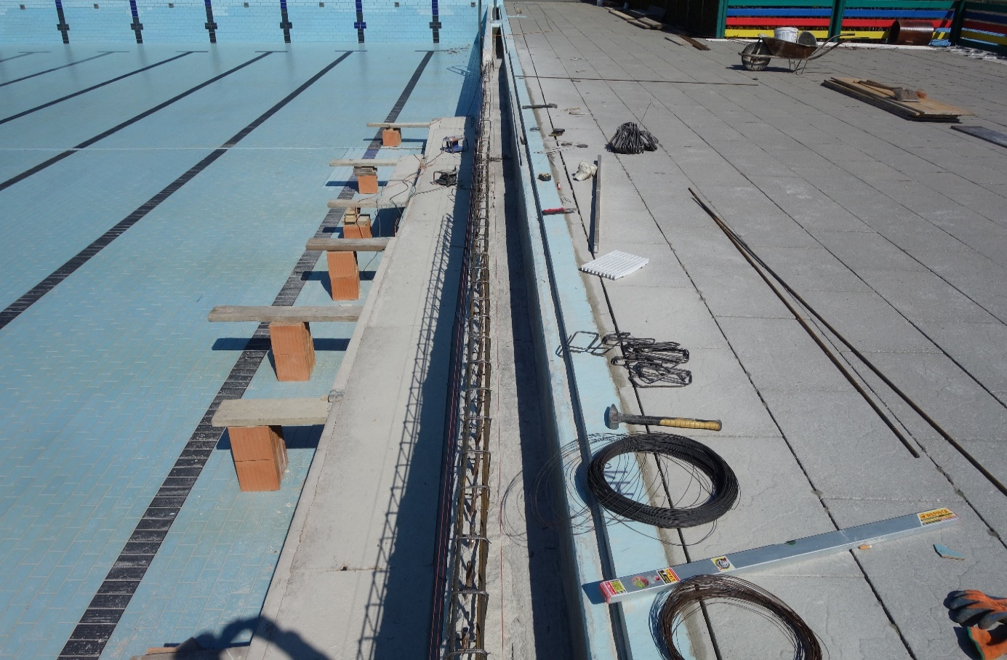
Nově instalovaná železná armatura východní přelivové hrany velkého plaveckého bazénu
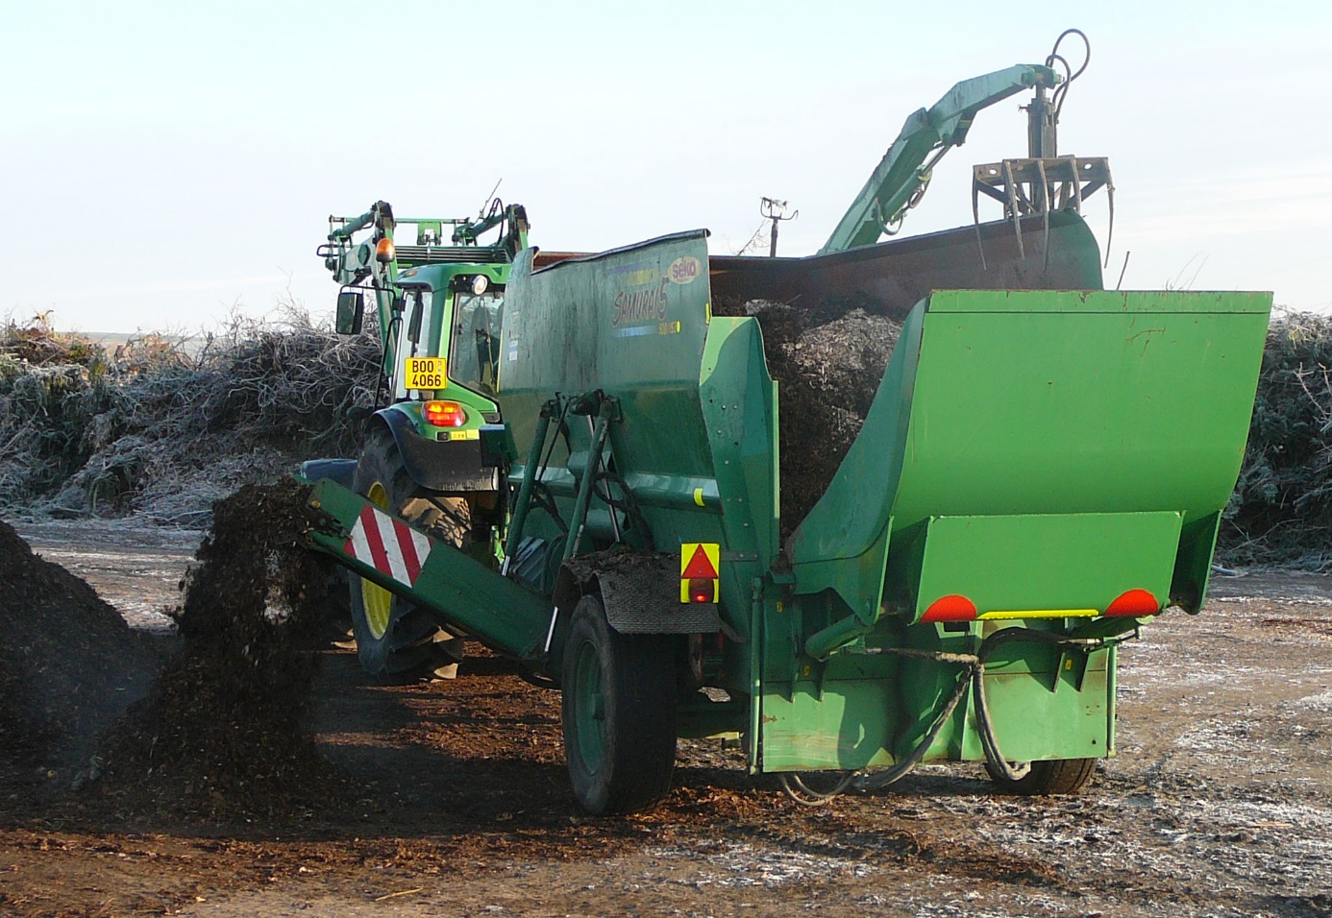Mlecí vůz SECO Samrai je potřeba na kompostárně nahradit novým drtícím strojem
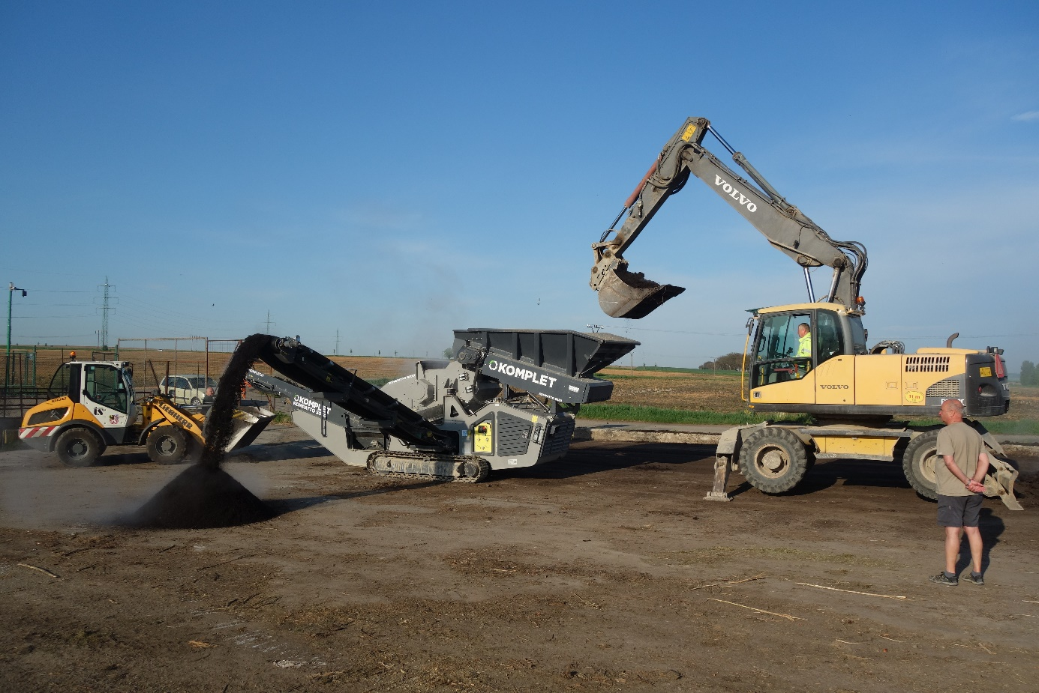
Přesívání (katrování) kompostu na tři frakce externí společností je také drahé
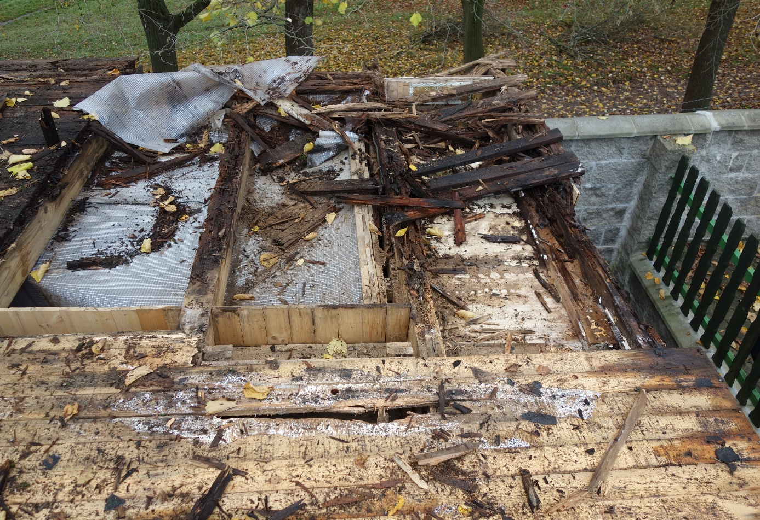Poškozená nosná konstrukce městské budovy střechy na koupališti dlouhodobým zatékáním
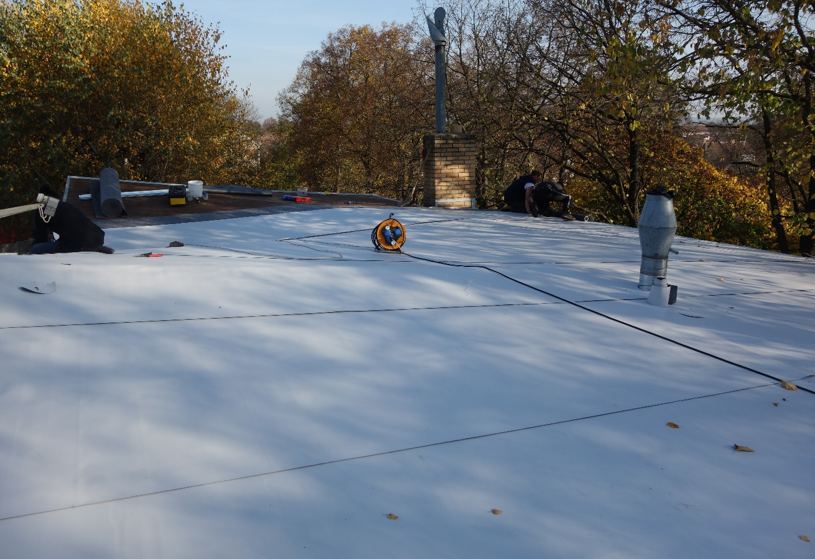
Opravená střecha s novou krycí fólií v celé ploše budovy včetně klempířských prací
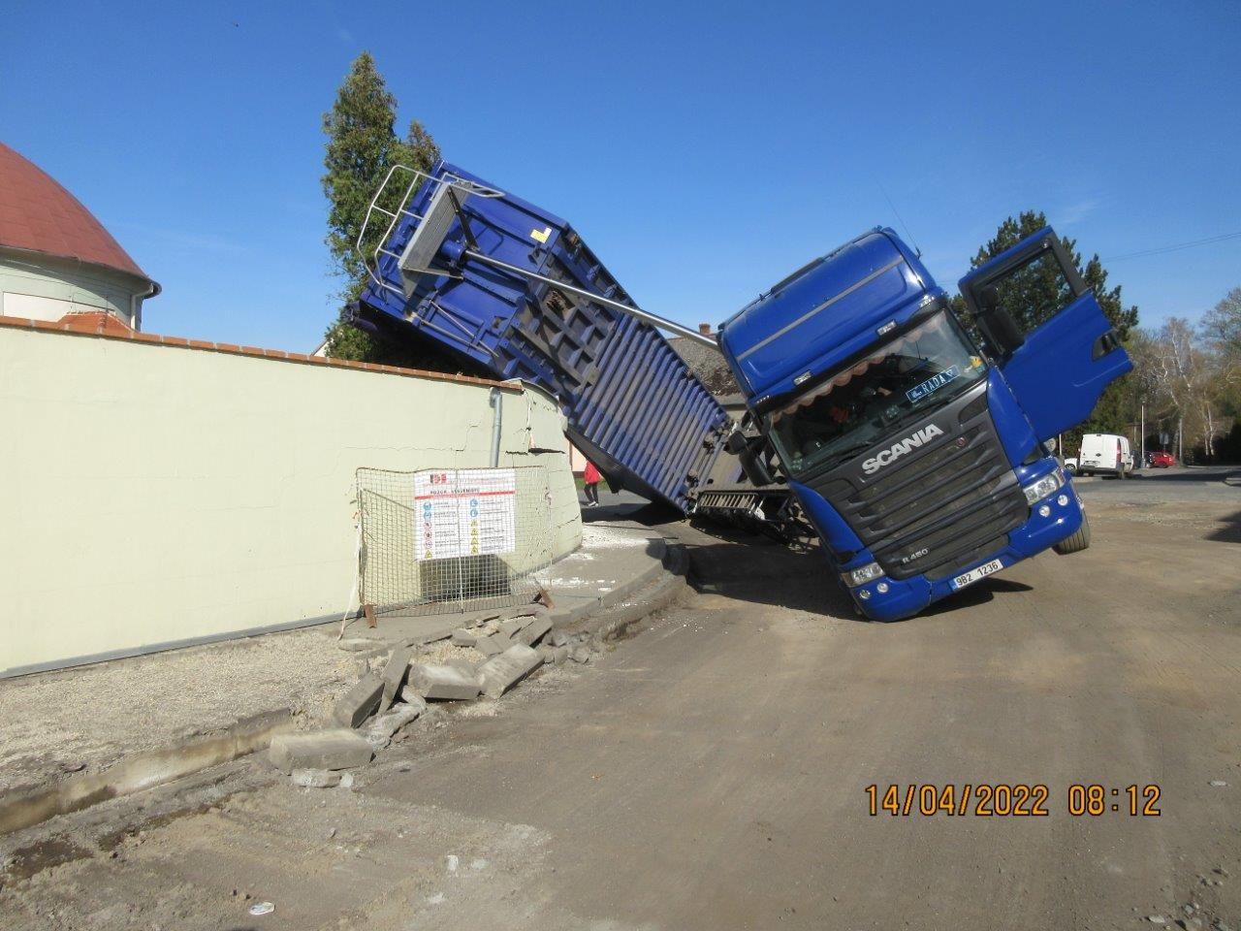Poškozená hřbitovní zeď převráceným autem stavby průtahu IDS
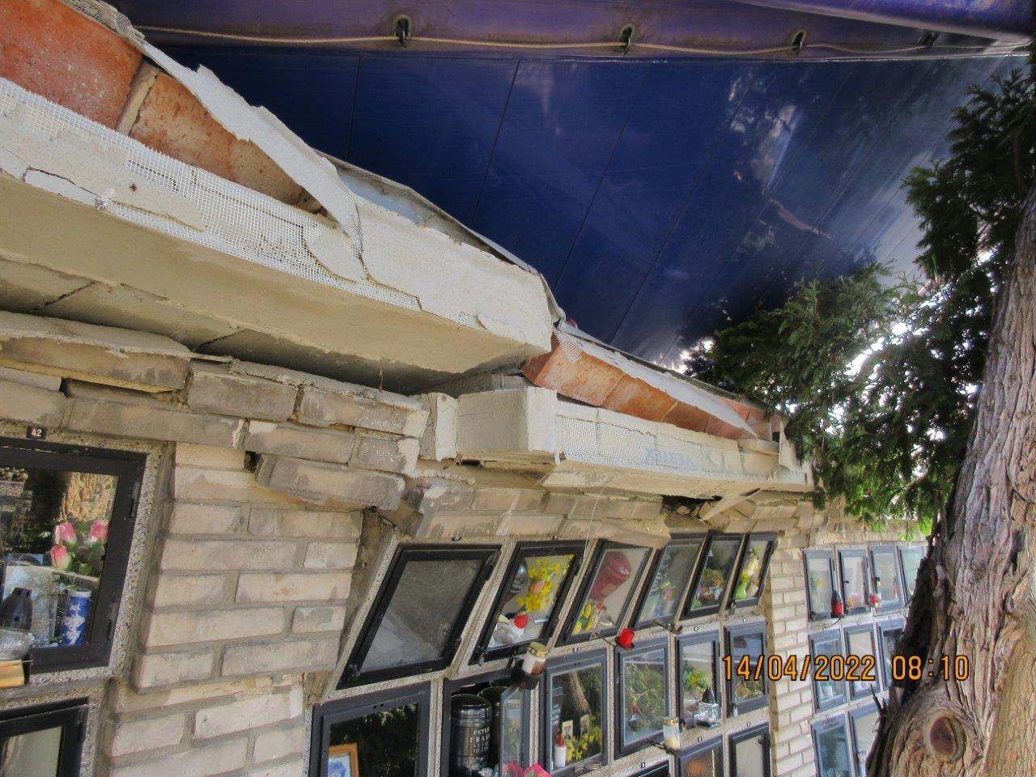
Za padající zdí byly poničeny i urnová kolumbária a zbylé ostatky jsou dodnes uloženy na TS

